M4｜AI 商業分析與智慧決策
M4 四日數據分析學員逐步講義
從開啟 Colab、執行 Cell、核對輸出到完成企業決策摘要
DAY 1 | DAY 2 | DAY 3 | DAY 4
需求預測 | 商品組合 | 定價營收 | 廣告成效

適用對象：已完成前階段產品、視覺與行銷訓練之學員｜每日 8 小時｜Google Colab｜虛擬企業資料
上課原則：只要依照 Cell ID 逐步操作、核對預期輸出並完成解讀句，就能走完四日分析主線。

Day 1｜AI 全域市場需求預測與動態商情分析
從市場訊號、時間切分到可驗證的需求決策

故事情境
星期一上午八點四十五分，虛構的「跨企業產品決策中心」收到四封標題完全相同的郵件：請在今天下班前告訴我，下一季應先驗證哪一項需求。寄件人分別來自雜草町、義大開發、盛香珍X亙美質珍與寶島眼鏡。雜草町的營運主管林若晴想知道老宅夜間工藝、金工入門、羊毛氈與手捏陶，哪一類活動值得優先加開；義大的企劃經理陳柏宇面對購物、住宿與樂園套票，希望找到需求正在升溫、但又不會讓現場容量失控的方案；盛香珍的品牌團隊正在評估小泡芙新品主打方向，擔心只憑社群聲量會高估短期熱潮；寶島眼鏡的會員經理則要判斷商品、驗配服務與會員方案中，哪一項適合先做門市測試。
四位主管沒有交付真實營運資料，而是提供一份為教學建立的兩年期虛擬資料。每一列代表某家公司、某個商品或服務、某一個月份，欄位包含搜尋熱度、社群提及、網站造訪、促銷投入、相對價格、競品強度、節慶標記與模擬需求量。會議室裡很快出現三種意見。行銷同仁說搜尋熱度最高的就應該先做；財務同仁說先看促銷投入能不能帶回需求；營運同仁則提醒，如果預測錯十個單位與錯一百個單位，排班、備料與庫存承受的風險完全不同。資料分析師許安庭把白板分成三欄：要預測什麼、怎麼知道模型不是只記住過去、結果錯了會影響哪一個決策。
你的角色就是今天的資料分析顧問。你不能把虛擬數字包裝成企業事實，也不能看到高相關就宣稱某個行銷動作造成需求。你要先確認資料粒度與品質，再為小組負責的企業建立描述統計與趨勢圖；接著依時間先後切分訓練與測試資料，先用「上個月需求」做簡單基準，再建立可解釋的線性迴歸流程。下午的主管會議只接受一張決策卡，內容必須清楚寫出較佳方法、測試誤差、建議行動、限制與還要補蒐的真實資料。若證據不足，最專業的答案不是硬選一個商品，而是提出可控制規模、可停損、可再驗證的小型測試。今天的挑戰不是算出最漂亮的分數，而是讓另一位分析師明天可以重跑你的流程，也讓主管知道這個結果能支持什麼、不能證明什麼。
資料聲明：本日所有企業名稱僅作命題情境對照；CSV 為固定亂數種子建立的教學虛擬資料，不是企業真實紀錄。相關、迴歸係數與情境預測皆不可直接解釋為因果效果或正式營運承諾。

今日完成標準
- 能先定義決策、分析單位與需求目標，再選擇分析方法。
- 能檢查日期、缺失、重複與虛擬資料標記，並說明補值邊界。
- 能以描述統計、趨勢圖與相關矩陣提出保守的市場觀察。
- 能依時間先後建立訓練集、測試集與上一期需求 baseline。
- 能用 MAE、RMSE、R² 比較 baseline 與線性迴歸。
- 能把模型結果翻譯成含誤差、限制及下一步驗證的企業決策卡。
時間 | 階段 | 要做的事 | 交付物
09:00–09:35 | 故事任務與資料邊界 | 朗讀任務信、建立決策三問並示範載入資料。 | 選定企業角色，確認 384 列、12 欄及虛擬標記。
09:35–10:15 | 資料品質門診 | 示範資料粒度、日期、缺失與重複主鍵檢查。 | 完成品質表並判斷哪些欄位可補值。
10:15–10:25 | 休息 | 保留畫面在品質報告。 | 儲存 Colab 副本。
10:25–11:10 | 企業篩選與描述統計 | 帶領 SELECTED_COMPANY 與 offer 摘要解讀。 | 寫出一項高需求與一項高波動觀察。
11:10–12:00 | 趨勢與移動平均 | 示範原始月需求與三月移動平均。 | 完成趨勢圖閱讀卡。
12:00–13:00 | 午休 | 不新增內容。 | 備份 Notebook 並確認前四段可重跑。
13:00–13:40 | 關聯而非因果 | 帶讀相關矩陣並進行句型改寫。 | 將三句因果敘述改為關聯敘述。
13:40–14:25 | 時間切分與 baseline | 用時間線說明未來不可進入訓練。 | 確認切分日、筆數與 naive MAE。
14:25–14:35 | 休息 | 巡查所有小組日期切分。 | 補齊檢核句。
14:35–15:25 | 線性迴歸 Pipeline | 拆解補值、標準化、編碼與 fit 邊界。 | 完成模型訓練並畫出資料流。
15:25–16:10 | 模型比較 | 示範 MAE、RMSE、R² 與實際預測圖。 | 選出較佳方法並用需求單位說明誤差。
16:10–17:00 | 情境模擬 | 示範只改一項假設及非因果警語。 | 完成搜尋熱度加 10% 的敏感度解讀。
17:00–18:00 | 決策卡與驗收 | 主持決策卡發表、10 題測驗與實作交付。 | 繳交圖表、三指標及 150 字建議。

D1-S01｜載入資料並確認分析任務
這一步的目的：成功載入 Day 1 CSV，確認資料尺寸、欄位、分析粒度與虛擬資料邊界。
到哪裡操作：Day 1 Notebook → [D1-S01] 載入資料並確認分析任務

照著做
- 從課程網站按下「在 Colab 開啟」，登入 Google 帳號後選擇「檔案 → 在雲端硬碟中儲存副本」。
- 找到 [D1-S01] 儲存格，先閱讀上方目的與資料來源說明。
- 直接按儲存格左側播放鍵；Notebook 會優先從 GitHub Raw 讀取公開虛擬 CSV。
- 若網路讀取失敗，才從網站下載 day-1-market-demand.csv，再上傳到 Colab /content。
- 在輸出區核對資料來源、資料尺寸、前三列與 is_synthetic=True。
- 把資料粒度寫成一句完整句子：一列代表哪一家公司、哪個對象、哪個時間單位。
- 把目前 Colab 副本重新命名為「組別_DayX_企業名稱」，確認右上角顯示已儲存到雲端硬碟。
- 在本段下方新增一個文字儲存格，記錄資料來源、執行日期與你負責的企業，作為後續分析稽核線索。
要修改的參數：一般情況不修改參數；只有 Raw 讀取失敗時，確認備援檔名為 day-1-market-demand.csv。
執行方式：執行本段唯一程式碼儲存格；看到資料預覽與虛擬標記後才進入下一段。
預期輸出／合理範圍：預設資料尺寸應為 (384, 12)，前三列屬於雜草町手捏陶體驗；is_synthetic 顯示 True。正常時資料來源會顯示 GitHub Raw URL；備援時才會顯示 /content 檔案路徑。
結果解讀句型：384 列來自 4 家公司 × 每家 4 個商品或服務 × 24 個月份。這個乘法若對不起來，代表資料可能少列、重複或使用錯檔。此處只能說資料為教學模擬，不能說任何一家企業真的有這些需求。 請另外用自己的話說明：資料尺寸只是完整性線索，不代表資料正確；即使列數吻合，仍要在下一步檢查日期型態、缺失、重複、極端值與企業篩選。若 GitHub Raw 與手動下載版本結果不同，先停止分析並回報講師，不要自行拼接兩份資料。
看到的錯誤或異常 | 處理方式
FileNotFoundError：找不到 day-1-market-demand.csv | 可能原因：CSV 尚未上傳，或瀏覽器替重複下載檔加上 (1)。  處理方式：刪除錯名檔，重新上傳並確認左側檔名完全一致，再重跑本格。
資料尺寸不是 (384, 12) | 可能原因：上傳了其他天資料、Excel 檔或曾手動修改 CSV。  處理方式：回網站重新下載 Day 1 原始 CSV，重啟執行階段後由第一格重跑。

完成檢核：我能指出資料尺寸、虛擬標記與一列資料代表的商業單位。 我也已完成副本命名、來源紀錄，並知道 Raw 失敗時才使用 /content 備援。最後請關閉再重新開啟一次副本，確認檔名、文字紀錄與第一格輸出都仍存在；這個動作能在正式分析前發現尚未儲存、登入錯帳號或只改到原始範本的問題。
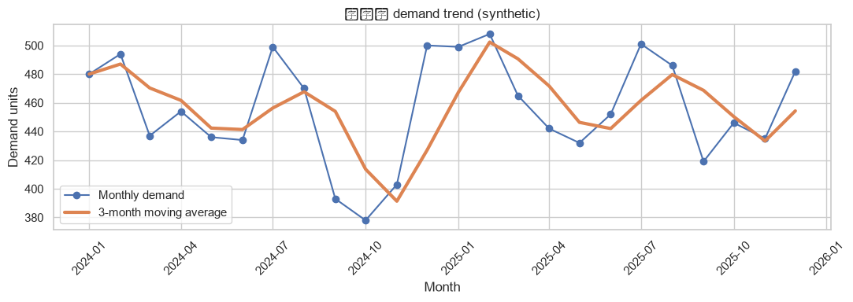
圖：完成 D1-S01 後可核對的畫面或輸出

D1-S02｜檢查日期、缺失與重複主鍵
這一步的目的：建立資料品質報告，辨識可補值特徵與不可任意補造的需求目標。
到哪裡操作：Day 1 Notebook → 2. 檢查虛擬資料與資料品質

照著做
- 先確認上一段 df 已存在，再執行品質檢查儲存格。
- 讀取日期範圍，確認從 2024-01-01 到 2025-12-01，共 24 個月份。
- 在 quality_report 找出 social_mentions 與 website_visits 各 4 筆缺失。
- 確認 demand_units 沒有缺失，duplicate_count 為 0。
- 閱讀補值迴圈，指出它是在公司內使用中位數，而不是全資料平均數。
- 在學習單分開寫出『原始缺失』與『處理後檢核』，不要把補值後的 0 誤寫成原本沒有缺失。
要修改的參數：本段不修改欄位清單；先依 Notebook 規則只補 social_mentions 與 website_visits。
執行方式：執行品質檢查格；如重跑多次，原始 quality_report 可能已反映前次補值，應重啟並由第一格重跑以重現原始狀態。
預期輸出／合理範圍：日期範圍 2024-01-01 至 2025-12-01；重複主鍵 0；social_mentions 缺 4、website_visits 缺 4；demand_units 缺 0。
結果解讀句型：特徵缺失可以在明確規則下補值，但需求目標若缺失，隨意補造會把人為答案帶進模型。公司內中位數比全體平均更能保留各企業量級，但它仍是一項假設，正式分析應記錄缺失原因並做敏感度檢查。
看到的錯誤或異常 | 處理方式
NameError：df is not defined | 可能原因：跳過第一段或執行階段剛重新啟動。  處理方式：從第一段重新執行，確認資料載入完成後再跑品質檢查。
重跑後 quality_report 顯示缺失為 0 | 可能原因：同一執行階段中已經完成補值，df 被改寫。  處理方式：選擇『執行階段 → 重新啟動工作階段』，由上到下重跑一次並記錄第一次輸出。

完成檢核：我能說出兩個缺失欄、補值群組、重複主鍵與為何不補 demand_units。
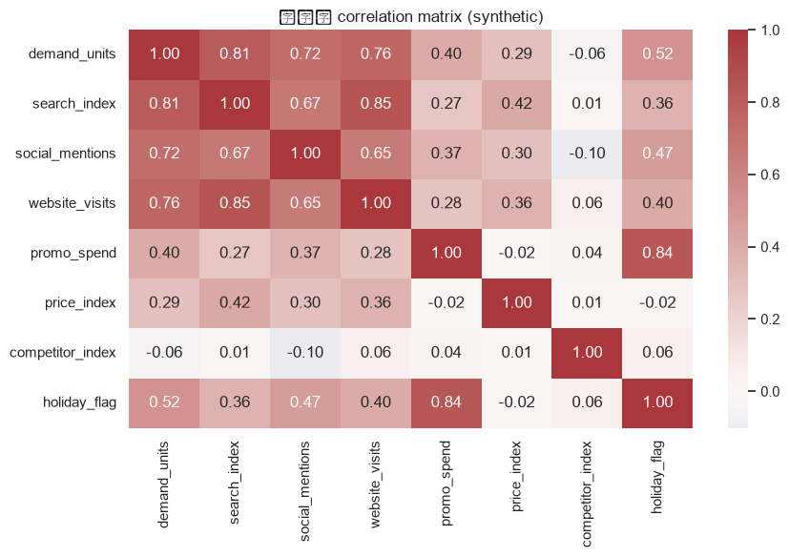
圖：完成 D1-S02 後可核對的畫面或輸出

D1-S03｜選定企業並建立描述統計
這一步的目的：以單一企業為範圍，比較 offer 的平均需求、波動、搜尋熱度與促銷投入。
到哪裡操作：Day 1 Notebook → 3. 選擇企業並建立描述統計

照著做
- 查看輸出的可選企業清單，從清單複製組別負責的企業名稱。
- 只修改 SELECTED_COMPANY 等號右側字串，不改欄位名稱與篩選條件。
- 執行後確認 company_df 非空，而且只剩一家公司。
- 在 offer_summary 確認每個 offer 的 months 都是 24。
- 比較 mean_demand 與 demand_std，分別標記高需求及高波動項目。
- 再查看 mean_search 與 total_promo，寫下一項值得追問而非直接下因果結論的現象。
要修改的參數：SELECTED_COMPANY 可填：雜草町、義大開發、盛香珍X亙美質珍、寶島眼鏡。字元必須完全一致。
執行方式：修改企業名稱後執行本格；切換企業時需由本格開始重新執行後續所有格。
預期輸出／合理範圍：雜草町預設輸出有 4 個 offer、每項 24 月；平均需求排序約為老宅夜間工藝 124.58、金工入門 119.92、羊毛氈 110.08、手捏陶 101.46。
結果解讀句型：平均需求回答典型量級，標準差回答月度波動；兩者必須一起看。高平均但高波動的方案可能需要彈性排班，小幅平均但穩定的方案可能適合固定供給。促銷總額與需求同時高只能形成追問，不能證明促銷造成需求。
看到的錯誤或異常 | 處理方式
AssertionError：企業名稱不正確 | 可能原因：手動輸入多空格、使用簡稱或少了 X。  處理方式：從『可選企業』輸出清單直接複製名稱，保留引號後重跑。
切換企業後圖表仍顯示前一家公司 | 可能原因：只重跑企業篩選格，未重跑後續儲存格。  處理方式：從本格開始依序執行到目前位置，或使用『執行這個儲存格和下方』。

完成檢核：我能用平均需求與標準差描述兩個不同面向，並正確切換企業。
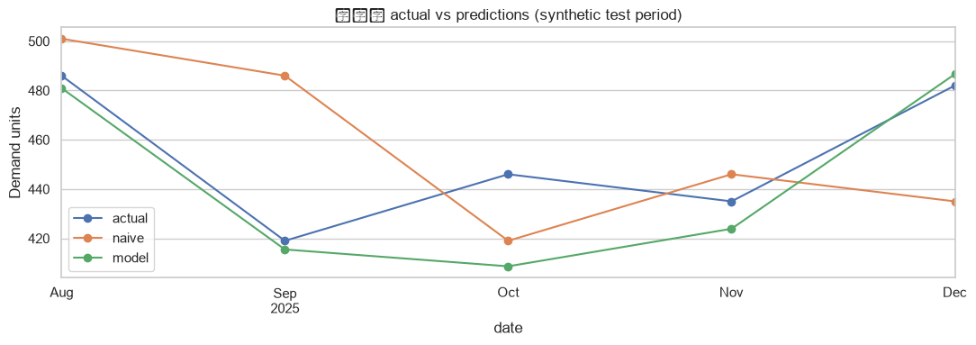
圖：完成 D1-S03 後可核對的畫面或輸出

D1-S04｜畫出月需求與三月移動平均
這一步的目的：辨識原始月需求、平滑趨勢與短期波動，避免只靠平均值做決策。
到哪裡操作：Day 1 Notebook → 4. 畫出月需求與移動平均

照著做
- 確認 company_df 已是本組企業，再執行月彙總與繪圖儲存格。
- 在圖例分辨 Monthly demand 與 3-month moving average。
- 檢查 x 軸日期按先後排列，沒有被當成文字亂序。
- 從最近六個月表找出最高、最低與最後一個月需求。
- 比較原始線與移動平均，圈出至少一個短期尖峰被平滑的月份。
- 寫下趨勢、波動及一項仍不能證明的原因，避免把折線圖當成因果證據。
要修改的參數：可在延伸練習把 rolling(3) 改成 rolling(6) 比較平滑程度；正式答案保留三月版本。
執行方式：執行後等待圖形與最近六個月表格都完成；只看到警告但有圖表時仍可繼續。
預期輸出／合理範圍：雜草町最近六個月需求約為 501、486、419、446、435、482；2025-07 最高，2025-09 明顯下降，最後三月移動平均約 454.3。
結果解讀句型：原始月需求保留短期波動，三月移動平均提供較平滑方向。移動平均會延遲反映轉折，不能拿來證明節慶或促銷造成變化。若需求在某月上升，應回到 offer、搜尋、價格及活動資料尋找可驗證假設。
看到的錯誤或異常 | 處理方式
圖表中文出現方框或 Glyph missing 警告 | 可能原因：執行環境預設字型缺少中文字形。  處理方式：本課圖軸主要使用英文，可先忽略警告；若標題需中文，由網站提供的字型設定格處理，不要刪除資料。
折線日期順序混亂 | 可能原因：date 未轉為 datetime，或跳過品質檢查格。  處理方式：回到第二段執行 pd.to_datetime，再確認 monthly 已 sort_values('date')。

完成檢核：我能分辨原始值與移動平均，並用三個具體月份描述趨勢。
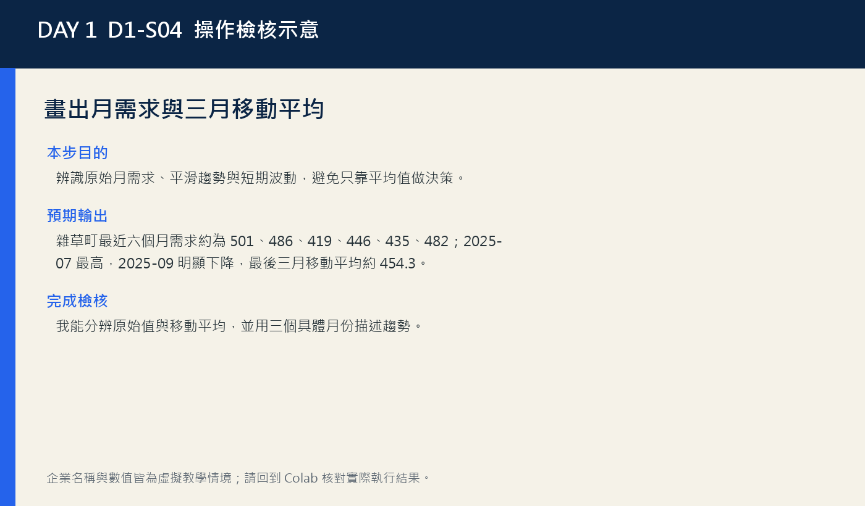
圖：完成 D1-S04 後可核對的畫面或輸出

D1-S05｜檢查數值關聯並守住因果邊界
這一步的目的：讀懂相關排序與熱圖，使用關聯語言形成可驗證假設。
到哪裡操作：Day 1 Notebook → 5. 檢查數值關聯

照著做
- 執行相關矩陣儲存格，先看 demand_units 的相關排序，再看完整熱圖。
- 找出正相關最高、負相關最低及接近零的指標。
- 核對相關值介於 -1 與 1，對角線為 1。
- 使用『在此虛擬資料中呈正／負關聯』句型描述兩項結果。
- 為最高相關指標列出至少一個可能混淆因素或反向關係。
- 把『提高搜尋一定增加需求』改寫成可被後續實驗驗證的假設。
要修改的參數：numeric_cols 維持 Notebook 原設定；不要把文字欄位或未來 demand_units 複製值加入。
執行方式：執行後應先出現相關排序表，再顯示熱圖與固定非因果句型。
預期輸出／合理範圍：雜草町預設結果中 search_index 約 0.812、website_visits 約 0.763、social_mentions 約 0.717、holiday_flag 約 0.524；competitor_index 約 -0.057。
結果解讀句型：相關係數描述兩變數共同變動方向與線性程度，不控制其他條件，也不能排除需求反過來帶動搜尋、旺季同時推升兩者，或促銷共同影響。高相關可協助選擇後續預測特徵與實驗假設，但不能直接成為加碼理由。
看到的錯誤或異常 | 處理方式
ValueError：could not convert string to float | 可能原因：自行把 company 或 offer 等文字欄位放入 corr。  處理方式：恢復 numeric_cols，只保留數值欄位後重跑。
熱圖太小或註記重疊 | 可能原因：瀏覽器縮放過小或自行加入過多欄位。  處理方式：恢復 figsize=(9, 6) 與原始欄位；使用瀏覽器 100% 縮放。

完成檢核：我能引用兩個相關值，並提出至少一個不把相關寫成因果的解釋。

圖：完成 D1-S05 後可核對的畫面或輸出

D1-S06｜建立時間切分與 naive baseline
這一步的目的：依日期切分較早與較晚資料，建立同 offer 上月需求 baseline。
到哪裡操作：Day 1 Notebook → 6. 建立時間切分與簡單基準

照著做
- 執行前確認 model_df 依 date、offer 排序。
- 閱讀 groupby('offer').shift(1)，說明每個 offer 使用自己的上一月需求。
- 檢查 cutoff_date 由 24 個月份的 80% 位置產生。
- 執行後記錄切分日期、訓練筆數、測試筆數與 naive MAE。
- 確認 train_df 最大日期早於 test_df 最小日期，沒有隨機打散。
- 用需求單位解釋 MAE，而不是把它誤寫成百分比。
要修改的參數：本課固定使用 80% 時間位置切分；不要改成 train_test_split 隨機切分。
執行方式：執行本格後保留 cutoff_date、train_df、test_df，供後續模型共用。
預期輸出／合理範圍：雜草町預設切分日為 2025-08-01；訓練 76 列、測試 20 列；Naive baseline MAE 約 10.35 需求單位。
結果解讀句型：baseline 的問題是：如果只用同一 offer 上月需求，平均會錯多少。MAE 10.35 表示測試期每列預測與實際需求平均相差約 10.35 單位。後續模型必須在同一測試資料上優於這個簡單方法，複雜度才有價值。
看到的錯誤或異常 | 處理方式
測試資料出現 naive_prediction 缺失 | 可能原因：每個 offer 第一個月份沒有上一月值，或排序／分組錯誤。  處理方式：確認先按 date、offer 排序並以 offer 分組 shift；測試集再 dropna。
切分日期或筆數與預期差很多 | 可能原因：前面篩選企業失敗、日期未轉型或自行刪除資料。  處理方式：檢查 company_df 只有一家企業且 96 列，再由日期轉型段依序重跑。

完成檢核：我能畫出訓練與測試時間線，並用一句話解釋 10.35 需求單位。

D1-S07｜建立可重現的線性迴歸 Pipeline
這一步的目的：理解數值補值、標準化、類別編碼與模型 fit 的資料邊界。
到哪裡操作：Day 1 Notebook → 7. 建立可解釋的線性迴歸 baseline

照著做
- 閱讀 numeric_features 與 categorical_features，確認 demand_units 不在特徵中。
- 在紙上畫出數值欄經 SimpleImputer、StandardScaler，offer 經 OneHotEncoder 的兩條路徑。
- 確認 ColumnTransformer 與 LinearRegression 被包在同一個 Pipeline。
- 檢查 X_train、y_train、X_test、y_test 都從先前時間切分取得。
- 執行 model.fit(X_train, y_train)，等待顯示模型完成訓練。
- 確認預測只套用 X_test，且負預測以零作教學邊界處理。
要修改的參數：本段不增刪特徵；延伸實驗須另存副本，避免把未來需求或測試答案加入特徵。
執行方式：執行本格一次；若修改 SELECTED_COMPANY，必須從企業篩選到本格全部重跑。
預期輸出／合理範圍：輸出『模型已完成訓練。』；test_df 新增 model_prediction，筆數維持 20，預測值皆不小於 0。
結果解讀句型：Pipeline 的價值是讓補值、標準化、類別編碼只在訓練資料 fit，再以相同規則 transform 測試資料，降低資料洩漏與人工步驟遺漏。線性迴歸是可解釋 baseline，不代表真實關係一定線性或係數具有因果意義。
看到的錯誤或異常 | 處理方式
KeyError：某個 feature 欄位不存在 | 可能原因：前面改了欄位名或使用錯誤 CSV。  處理方式：比對 Day 1 的 12 欄，恢復原始 numeric_features 後由第一段重跑。
Found input variables with inconsistent numbers of samples | 可能原因：X 與 y 來自不同篩選或手動刪列。  處理方式：不要手動改 train_df/test_df；重新執行時間切分並從同一 DataFrame 建立 X、y。

完成檢核：我能畫出 Pipeline 資料流，並指出只有訓練資料可以 fit 前處理。

D1-S08｜比較 baseline 與線性迴歸
這一步的目的：正確解讀 MAE、RMSE、R² 與實際值－預測值圖，選出較佳方法。
到哪裡操作：Day 1 Notebook → 8. 比較模型與 baseline

照著做
- 執行 metrics 儲存格，確認兩個方法使用同一個 y_test。
- 記錄 Naive 與 Linear regression 的 MAE、RMSE、R²。
- 先以 MAE 判斷平均誤差，再看 RMSE 是否顯示較大的偶發錯誤。
- 解讀 R² 時允許負值，不得把 R² 當準確率。
- 查看實際、naive、model 三條月線，找出偏差最大月份。
- 用『方法＋指標＋單位＋決策』四元素寫出模型選擇句。
要修改的參數：本段不更換測試集或指標；所有模型必須在相同 test_df 比較。
執行方式：執行後先看兩列表格，再看月彙總折線圖；保留圖供實作題使用。
預期輸出／合理範圍：雜草町預設：Naive MAE 10.350、RMSE 13.782、R² -0.013；Linear regression MAE 6.320、RMSE 7.712、R² 0.683。
結果解讀句型：線性迴歸在三個指標都優於 naive：平均誤差約少 4.03 需求單位，較大錯誤也較小，測試期 R² 約 0.683。但只有五個測試月份且資料為虛擬，結果支持教學情境中的較佳 baseline，不等於正式預測承諾。
看到的錯誤或異常 | 處理方式
R² 顯示負值而以為程式錯誤 | 可能原因：模型在測試集可能比使用測試平均值還差，負值是合法結果。  處理方式：同時檢查 MAE、RMSE 與預測圖；不要手動把負值改成零。
兩個方法筆數不同或 metrics 報長度錯誤 | 可能原因：自行刪除 test_df 列或 naive 缺失未在切分段處理。  處理方式：重新執行時間切分，確保兩個預測都與同一 y_test 對齊。

完成檢核：我能用三個指標與原單位說明哪個方法較佳，也能說出一項評估限制。

D1-S09｜執行透明的市場訊號情境模擬
這一步的目的：只改變搜尋熱度一項假設，區分模型敏感度、預測與因果效果。
到哪裡操作：Day 1 Notebook → 9. 進行透明的市場訊號情境模擬

照著做
- 執行前確認 latest 每個 offer 只保留最新一月一列。
- 閱讀 base_pred，確認它使用未修改的最新資料。
- 確認 scenario 只把 search_index 乘以 1.10，並以 100 為上限。
- 執行後比較每個 offer 的 base_prediction、情境預測與 prediction_change。
- 確認 warning 欄仍是『虛擬關聯情境；不是因果效果』。
- 用敏感度語言寫結論，並提出能驗證搜尋增量效果的下一步。
要修改的參數：預設情境為 search_index +10%；延伸可改成 +5% 或 -10%，但一次只改一項假設並保留上限。
執行方式：執行本格產生四列 scenario_result；若切換企業，須先重跑企業篩選至模型訓練。
預期輸出／合理範圍：雜草町預設 prediction_change 約：羊毛氈 1.91、手捏陶 1.65、金工 2.40、老宅夜間工藝 2.54 需求單位。
結果解讀句型：結果表示線性模型對搜尋指數增加 10% 的條件敏感度，不表示實際操作能讓搜尋上升，也不表示搜尋上升會造成同幅需求。情境分析的價值是透明呈現假設與模型反應，供小規模測試、風險討論與資料蒐集排序使用。
看到的錯誤或異常 | 處理方式
NameError：model is not defined | 可能原因：跳過線性迴歸訓練，或執行階段已重啟。  處理方式：從企業篩選、時間切分到模型訓練依序重跑，再執行情境。
prediction_change 全為 0 或極端大 | 可能原因：搜尋值已達上限、修改了錯誤欄位或前處理／模型狀態不同。  處理方式：恢復只改 search_index ×1.10，核對 latest 搜尋值與 scenario 上限，再重跑。

完成檢核：我能說明四列變化是模型敏感度，不是搜尋提升的因果承諾。

D1-S10｜產出企業需求決策卡並完成驗收
這一步的目的：交付可追溯的決策卡、測驗與實作成果，明確標示誤差、限制與下一步。
到哪裡操作：Day 1 Notebook → 10. 產出企業決策摘要底稿 → 當日學習驗收

照著做
- 執行決策卡儲存格，確認較佳方法由 metrics 的最低 MAE 自動選出。
- 檢查六列是否包含企業、方法、MAE、建議行動、限制與下一步資料。
- 打开 Colab 左側 outputs 資料夾，確認 Day1_需求決策卡.csv 已建立。
- 依本組企業改寫建議行動，不改動虛擬資料與非因果限制。
- 完成網站上的 10 題選擇題，達到 8/10；錯題先閱讀解析再重答。
- 完成實作題：輸出實際－預測圖、三指標與 150 字內企業建議。
- 選擇『執行階段 → 重新啟動工作階段並全部執行』，確認 Notebook 可從頭重跑。
要修改的參數：可修改決策卡中的建議文字與下一步資料；不可把虛擬結果改寫成企業真實績效。
執行方式：執行決策卡後下載 CSV；最後 Restart and Run All，確保沒有依賴錯誤順序或手動物件。
預期輸出／合理範圍：雜草町預設決策卡較佳方法為 Linear regression，測試 MAE 6.32 需求單位；輸出 CSV 有 6 列、2 欄。
結果解讀句型：決策卡不是模型成績單，而是從決策問題、證據、誤差、行動、限制到資料下一步的完整交接。合格建議會說先以小規模測試驗證，不會因虛擬預測就大量備貨或排班，也會要求至少 12 個月真實紀錄回測。
看到的錯誤或異常 | 處理方式
outputs 資料夾沒有 CSV | 可能原因：尚未執行決策卡格，或瀏覽器檔案區未重新整理。  處理方式：重跑最後一格，按左側檔案區重新整理，展開 outputs 後下載。
Restart and Run All 後結果不同或中途失敗 | 可能原因：前面手動修改了非 TODO 程式、檔案未上傳，或執行順序依賴舊物件。  處理方式：重新上傳原始 CSV、還原 Notebook 副本，只修改 SELECTED_COMPANY，再完整重跑。

完成檢核：我已提交可重跑 Notebook、圖、三指標、決策卡與含限制的 150 字建議。

課後驗收
請由課程網站開啟當日 Google Form。先完成 10 題選擇題，再依下列要求提交 1 題 Colab 實作。

第 1 題｜基礎
開始需求預測前，最先要完成哪一項工作？
- A. 選擇最複雜模型
- B. 定義決策、需求目標與分析單位
- C. 刪除所有離群值
- D. 先把 R² 提高到 0.8

第 2 題｜基礎
MAE 6.32 的正確解讀是什麼？
- A. 模型有 93.68% 準確率
- B. 每列預測與實際平均相差約 6.32 個需求單位
- C. 需求一定增加 6.32%
- D. 模型解釋 6.32% 變異

第 3 題｜基礎
相關係數 0.812 最安全的說法是哪一項？
- A. 搜尋提高 10% 必定使需求增加 8.12%
- B. 搜尋與需求在虛擬樣本中呈較強正相關
- C. 搜尋造成全部需求變化
- D. 兩變數數值相差 0.812 單位

第 4 題｜情境應用
要用 2024–2025 月資料預測未來，哪個切分方式較合理？
- A. 完全隨機打散月份
- B. 用較早月份訓練、較晚月份測試
- C. 把最高需求月都放進測試
- D. 用測試集反覆挑特徵

第 5 題｜情境應用
demand_units 有缺失時，最不恰當的做法是什麼？
- A. 回查資料來源與缺失原因
- B. 記錄缺失並評估刪除影響
- C. 用自己猜的高需求值補入後訓練
- D. 建立缺失處理規則並做敏感度檢查

第 6 題｜情境應用
模型在訓練資料誤差很低、測試資料誤差很高，優先懷疑什麼？
- A. 過度配適或資料洩漏
- B. 企業需求必然成長
- C. 標準化一定成功
- D. 測試集應改成訓練集

第 7 題｜情境應用
搜尋熱度加 10% 的情境預測上升，最合宜的下一步是什麼？
- A. 立即全量加碼並承諾同幅需求
- B. 把結果視為模型敏感度，設計小規模對照測試
- C. 刪除非因果警語
- D. 把 prediction_change 當成信賴區間

第 8 題｜輸出判讀
表中 Naive MAE=10.35、Linear MAE=6.32，兩者使用同一測試集。哪個結論正確？
- A. 線性迴歸平均誤差少約 4.03 需求單位
- B. Naive 的準確率是 89.65%
- C. 線性迴歸已證明因果
- D. 只需看模型名稱，不必看 RMSE 與圖

第 9 題｜輸出判讀
Naive 測試 R²=-0.013，最合理的解讀是什麼？
- A. 程式一定壞掉
- B. 模型可能比用測試平均值作預測還差
- C. 需求為負數
- D. 模型有 -1.3% 準確率

第 10 題｜輸出判讀
情境表中四個 offer 的 prediction_change 為 1.65 至 2.54，報告應如何寫？
- A. 模型對搜尋 +10% 假設呈不同程度敏感，仍需實驗驗證
- B. 四個 offer 的真實需求一定增加相同數量
- C. 2.54 是已證明的行銷增量
- D. 只推薦變化最大者，不看容量

1 題 Colab 實作
選擇一家公司，從原始 CSV 完成資料品質檢查、時間切分、上一月需求 baseline 與線性迴歸比較。交付一張測試期實際值－預測值圖、MAE／RMSE／R² 表，以及 150 字內的企業建議。建議須明示資料為虛擬、指出較佳方法與誤差單位、提出一項小規模行動、至少一項限制與下一步驗證。
繳交格式：可 Restart and Run All 的 .ipynb；一張 PNG 或 Notebook 內嵌實際－預測圖；一份三指標比較表；一段 150 字內決策建議；Day1_需求決策卡.csv
自我檢核項目 | 標準
流程可重跑 | 20 分｜從載入、品質、企業篩選、時間切分、baseline 到模型皆可依序執行。
評估正確 | 25 分｜兩方法使用同測試集，MAE、RMSE、R² 數值與單位正確。
視覺與輸出判讀 | 20 分｜圖例、日期與單位清楚，能指出至少一個偏差月份。
企業建議 | 25 分｜建議連到企業命題、誤差與可控制測試規模。
限制與倫理 | 10 分｜明示虛擬資料、相關非因果及至少一項待補資料。

Day 2｜AI 商品組合優化、品類管理與供應規劃
從多指標 KPI、KMeans 與 PCA 到可執行的商品角色

故事情境
星期二上午九點，虛構的跨企業產品決策中心召開資源會議（以下企業、資料與結論皆為虛構教學用途）。營運主管林若晴把一張寫著「今天十七點前定案」的卡片放上桌：公司不只一項商品，有限預算、場地與人力到底要分給誰？雜草町有二十個課程方案，有些報名多卻逼近場地上限，有些毛利不差但再訪低；義大的企劃經理陳柏宇面對購物、飯店與樂園套票，擔心只看營收會把高成本方案誤認為明星，也怕熱門方案超過房晚容量；盛香珍X亙美質珍的品牌團隊要在口味、包裝與通路組合間取捨，希望分辨引流、獲利、培養與限量測試角色；寶島眼鏡的會員經理則提醒，鏡框、鏡片、驗配服務與會員方案不能都用庫存週轉衡量，服務還要看時段與人力利用率。
衝突很快浮上檯面。財務按毛利額排序，行銷看成長率，營運看容量利用率，顧客團隊則看滿意度與回購率；四張排行榜各有道理，卻導向不同資源配置。資料分析師許安庭提出三項資料線索：第一，各方案有十二個月的營收、成本與銷量，可先算出毛利與成長；第二，容量、回購、滿意度與需求波動揭露單看營收看不到的風險；第三，指標尺度差異很大，若不標準化，數字較大的變數會主導距離。她也提醒，KMeans 只把輪廓相近的項目放在一起，cluster 0 不是第一名；群數、尺度與亂數種子都可能改變結果。
你的任務是先把月資料彙總成每家公司二十個商品或服務輪廓，建立成長－毛利矩陣，再標準化六項特徵，比較 k=3、4、5 的 inertia 與 silhouette，使用固定種子完成 KMeans，最後回到原始 KPI 解讀群集。PCA 只用來把六維資料壓縮成二維地圖，協助觀察相似性與離群位置；它不會替群集命名，也不能證明某項指標造成績效。十七點前的交付物是一份二十列「商品角色與資源配置表」，每列要有群號、人工角色、建議行動、營收、毛利、成長、利用率與供應風險。你可以不同意演算法，但每次調整都必須引用至少一個數據指標與一項企業限制，讓財務、行銷與營運都能質疑、重跑並共同決策。
資料聲明：本日資料與商品組合皆為教學虛構。KMeans 與 PCA 用於探索相似輪廓，不提供真實市場分群、因果效果或自動投資答案；任何角色命名與資源配置都必須回到企業定位、容量、成本及真實資料再驗證。

今日完成標準
- 能把月資料正確彙總成商品／服務層級 KPI，先加總分子分母再計算比率。
- 能用毛利、成長、資源利用、回購、滿意度與波動描述組合取捨。
- 能說明尺度如何影響距離，並用 StandardScaler 建立可比較特徵。
- 能比較 k=3、4、5 的 inertia、silhouette 與商業可解釋性。
- 能建立可重現 KMeans，並用原始 KPI 輪廓而非群號命名。
- 能解讀 PCA scores、loadings 與解釋變異，且不把圖形當準確率或因果。
- 能提出保留、培養、調整、驗證行動並納入容量與前置期風險。
時間 | 階段 | 要做的事 | 交付物
09:00–09:35 | 組合決策故事與載入 | 建立多排行榜衝突，示範載入 960×16 資料。 | 確認月資料粒度、四家公司與虛擬標記。
09:35–10:15 | 資料檢查與企業篩選 | 示範日期、補值、企業與 offer 數量護欄。 | 取得一家企業 240 列、20 項輪廓來源。
10:15–10:25 | 休息 | 巡查資料狀態。 | 儲存 Colab 副本。
10:25–11:15 | KPI 工廠 | 拆解營收、毛利、比率、利用率與波動。 | 完成 20 列 portfolio 並驗算兩項商品。
11:15–12:00 | 績效矩陣 | 帶讀成長、毛利、氣泡與四象限。 | 提出候選角色與一項反證。
12:00–13:00 | 午休 | 不新增內容。 | 備份 KPI 與圖表。
13:00–13:40 | 標準化 | 以距離示範尺度支配與 z-score。 | 確認六特徵平均接近 0、標準差約 1。
13:40–14:25 | 選擇群數 | 比較 inertia、silhouette 及商業可解釋性。 | 寫出 k 選擇理由而非套用固定答案。
14:25–14:35 | 休息 | 檢查 BEST_K 推導。 | 完成 k 比較表。
14:35–15:20 | KMeans 與群集輪廓 | 建立群集、回到原始 KPI 熱圖。 | 為群集寫暫定名稱與限制。
15:20–16:05 | PCA 地圖 | 拆解 scores、loadings、解釋變異。 | 完成二維圖與主成分方向解讀。
16:05–17:00 | 人工命名與供應護欄 | 示範角色規則、容量與前置期風險。 | 提出保留、培養、調整、驗證四類行動。
17:00–18:00 | 決策表與驗收 | 主持組合決策發表、測驗與實作。 | 提交 20 列決策表、PCA 圖與數據化建議。

D2-S01｜載入商品組合月資料
這一步的目的：成功載入 960 列、16 欄資料，確認月資料粒度與分析任務。
到哪裡操作：Day 2 Notebook → [D2-S01] 載入商品組合月資料

照著做
- 從課程網站按下「在 Colab 開啟」，登入 Google 帳號後選擇「檔案 → 在雲端硬碟中儲存副本」。
- 找到 [D2-S01] 儲存格，先閱讀上方目的與資料來源說明。
- 直接按儲存格左側播放鍵；Notebook 會優先從 GitHub Raw 讀取公開虛擬 CSV。
- 若網路讀取失敗，才從網站下載 day-2-product-portfolio.csv，再上傳到 Colab /content。
- 在輸出區核對資料來源、資料尺寸、前三列與 is_synthetic=True。
- 把資料粒度寫成一句完整句子：一列代表哪一家公司、哪個對象、哪個時間單位。
- 把目前 Colab 副本重新命名為「組別_DayX_企業名稱」，確認右上角顯示已儲存到雲端硬碟。
- 在本段下方新增一個文字儲存格，記錄資料來源、執行日期與你負責的企業，作為後續分析稽核線索。
要修改的參數：一般情況不修改參數；只有 Raw 讀取失敗時，確認備援檔名為 day-2-product-portfolio.csv。
執行方式：執行本段唯一程式碼儲存格；看到資料預覽與虛擬標記後才進入下一段。
預期輸出／合理範圍：資料尺寸 (960, 16)，前三列為雜草町手捏陶體驗-方案1 的 2025 年月資料；is_synthetic 為 True。
結果解讀句型：960 列可由 4 家公司 × 每家 20 個 offer × 12 個月推得。這一層仍是月資料，不能把一列直接稱為一個商品的全年績效；後續需彙總成每個 offer_id 一列，才適合分群。 請另外用自己的話說明：資料尺寸只是完整性線索，不代表資料正確；即使列數吻合，仍要在下一步檢查日期型態、缺失、重複、極端值與企業篩選。若 GitHub Raw 與手動下載版本結果不同，先停止分析並回報講師，不要自行拼接兩份資料。
看到的錯誤或異常 | 處理方式
FileNotFoundError：找不到 day-2-product-portfolio.csv | 可能原因：尚未上傳或使用 Day 1 檔名。  處理方式：刪除錯誤檔，重新下載 Day 2 CSV，上傳到 /content 後重跑。
輸出是 (384, 12) | 可能原因：誤用 Day 1 市場需求資料。  處理方式：回網站下載 day-2-product-portfolio.csv，重啟工作階段並由第一格執行。

完成檢核：我能用 4×20×12 驗證 960 列，並說出一列的月度粒度。 我也已完成副本命名、來源紀錄，並知道 Raw 失敗時才使用 /content 備援。最後請關閉再重新開啟一次副本，確認檔名、文字紀錄與第一格輸出都仍存在；這個動作能在正式分析前發現尚未儲存、登入錯帳號或只改到原始範本的問題。
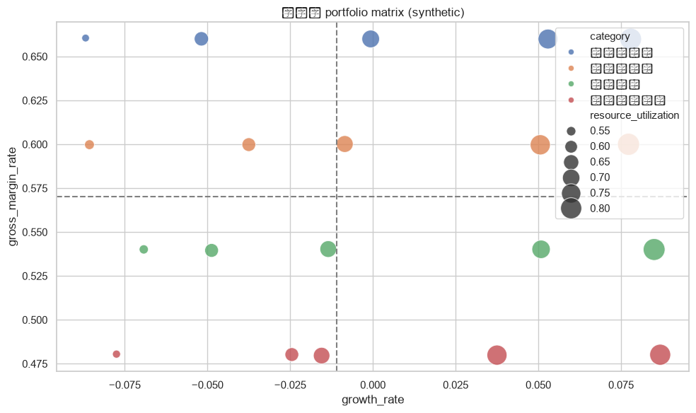
圖：完成 D2-S01 後可核對的畫面或輸出

D2-S02｜檢查資料並選定單一企業
這一步的目的：處理日期與教學缺失，確保公司篩選後為 240 列、20 個 offer。
到哪裡操作：Day 2 Notebook → 2. 檢查資料並選定企業

照著做
- 執行前確認 df 為 Day 2 資料，再閱讀日期轉型與虛擬標記 assert。
- 查看 repeat_rate、satisfaction 以企業內中位數補值的規則。
- 只修改 SELECTED_COMPANY 為小組企業完整名稱。
- 執行後核對資料筆數 240、商品／服務數 20。
- 確認 company_df 的企業唯一值為 1，月份為 12。
- 抽查同一 offer_id 是否剛好有 12 列，再把結果記入資料檢核表。
要修改的參數：SELECTED_COMPANY 可填四家企業完整名稱；不要修改 is_synthetic assert 或 offer_id。
執行方式：修改企業後執行；每次切換企業需從本格重跑到最後。
預期輸出／合理範圍：雜草町預設輸出資料筆數 240、商品／服務數 20；前三列為 D2-01-01 的月資料。
結果解讀句型：公司篩選把不同量級與不同單位分開，20 個 offer 各有 12 月，後續才能彙總成 20 列輪廓。repeat_rate 與 satisfaction 的補值規則是教學簡化，正式決策仍需記錄缺失原因與敏感度。
看到的錯誤或異常 | 處理方式
AssertionError 或 company_df 為空 | 可能原因：企業名稱拼錯、少了 X 或多空白。  處理方式：先顯示 df['company'].unique()，直接複製完整名稱後重跑。
資料筆數不是 240 或 offer 數不是 20 | 可能原因：使用錯檔、前面刪列或 company 篩選未生效。  處理方式：恢復原始 CSV，由第一格重跑；核對 company_df 只有一個公司值。

完成檢核：我能驗證 20 offer×12 月=240，且只剩本組企業。
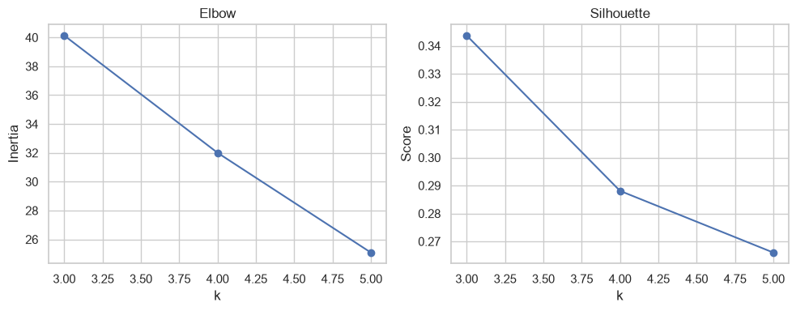
圖：完成 D2-S02 後可核對的畫面或輸出

D2-S03｜建立商品／服務 KPI 輪廓
這一步的目的：從月資料彙總 20 列輪廓，正確計算分子、分母、利用率與波動。
到哪裡操作：Day 2 Notebook → 3. 建立商品／服務 KPI

照著做
- 先在月資料新增 revenue=units_sold×price 與 gross_profit=units_sold×(price-unit_cost)。
- 閱讀 groupby 的鍵：offer_id、offer、category，確認每項彙總成一列。
- 檢查銷量、容量、營收、毛利用 sum；回購、滿意、成長、前置期用 mean；月銷量波動用 std。
- 執行後確認 portfolio 有 20 列，且 revenue、gross_profit 皆非負。
- 驗算 gross_margin_rate 是總毛利÷總營收，resource_utilization 是總銷量÷總容量。
- 驗算 demand_volatility 是月標準差÷月均銷量，而不是除以全年總量。
- 從前十名表挑兩項，引用至少三個 KPI 比較。
要修改的參數：維持原始 KPI 公式；如要新增指標，另存副本並寫明分子、分母與單位。
執行方式：依序執行 KPI 格，確認 portfolio 生成後才進入績效矩陣。
預期輸出／合理範圍：portfolio 20 列。雜草町前列例：手捏陶-方案2 營收 1,575,585、毛利 1,039,780、毛利率 0.660、利用率 0.817；羊毛氈-方案3 利用率約 0.828。
結果解讀句型：總量先加總再計算比率可保留正確權重。毛利額回答賺多少，毛利率回答每元營收留下多少；利用率高可能代表受歡迎，也可能代表容量風險；波動高表示月度不穩，需搭配供應與角色判斷。
看到的錯誤或異常 | 處理方式
gross_margin_rate 出現 inf 或 NaN | 可能原因：某項營收為 0 或資料被改壞。  處理方式：先檢查 revenue 分母與 price、units_sold；不要用 fillna 隱藏零分母。
portfolio 仍有 240 列 | 可能原因：未執行 groupby agg，或顯示的是 company_df。  處理方式：確認 display 的物件是 portfolio，且 groupby 鍵只有 offer 層級欄位。

完成檢核：我能驗算兩項商品的營收、毛利率、利用率與波動分母。
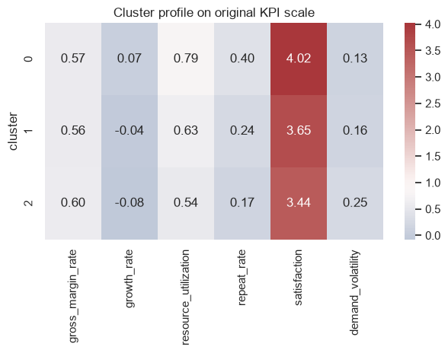
圖：完成 D2-S03 後可核對的畫面或輸出

D2-S04｜繪製成長－毛利績效矩陣
這一步的目的：同時讀取成長、毛利率、資源利用率與品類，形成候選而非結論。
到哪裡操作：Day 2 Notebook → 4. 畫出績效矩陣

照著做
- 執行散點圖，確認 x 軸為 growth_rate、y 軸為 gross_margin_rate。
- 確認氣泡大小代表 resource_utilization，顏色代表 category。
- 找出水平與垂直虛線，說明它們是本企業中位數而非固定標準。
- 在四象限各挑一個點，記錄 offer 名稱與三個 KPI。
- 為右上象限提出一項培養假設，也為其找一項容量或波動反證。
- 為左下象限提出調整或限量驗證，不得直接等同下架。
要修改的參數：本段維持中位數切線；若改平均數，需在圖標題與解讀中明示。
執行方式：執行後用滑鼠或 portfolio 表對照點位；Notebook 靜態圖不顯示名稱時需以 KPI 排序查找。
預期輸出／合理範圍：產生一張成長率×毛利率氣泡圖，兩條中位數虛線形成四象限；氣泡大小隨利用率改變。
結果解讀句型：右上象限表示相對高成長、高毛利率候選，但不保證毛利額大或容量充足；左上可能是成熟獲利，右下可能是成長引流或成本待改善，左下需診斷而非自動淘汰。切線是相對本組資料的中位數。
看到的錯誤或異常 | 處理方式
NameError：portfolio is not defined | 可能原因：跳過 KPI 彙總段。  處理方式：先完成 D2-S03 並確認 portfolio 20 列，再畫矩陣。
氣泡全部差不多或某一點極大 | 可能原因：resource_utilization 計算或零分母異常。  處理方式：回 KPI 表檢查利用率分子分母與極端值，不先調整 sizes 掩蓋問題。

完成檢核：我能說出四個視覺編碼，並為一項候選同時寫支持與反證。
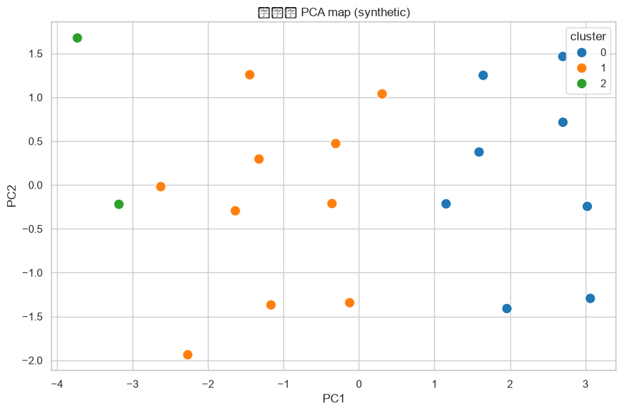
圖：完成 D2-S04 後可核對的畫面或輸出

D2-S05｜標準化六個分群特徵
這一步的目的：理解尺度支配，建立平均接近 0、標準差約 1 的特徵矩陣。
到哪裡操作：Day 2 Notebook → 5. 標準化分群特徵

照著做
- 核對 feature_cols 包含毛利率、成長率、資源利用率、回購率、滿意度、需求波動。
- 確認 inf 被換為 NaN，再以各欄中位數補值。
- 執行 StandardScaler.fit_transform，產生 X_scaled 與 scaled_df。
- 在 describe 表確認每欄 count=20、mean 接近 0、std 約 1.03。
- 找出每個標準化特徵的最小、最大值，判斷是否有遠離平均的項目。
- 用一句話解釋 z-score 正值、負值與零附近的相對意義。
要修改的參數：本段固定六特徵；不要把 revenue 原始金額直接加入，除非重新論證尺度與角色意義。
執行方式：執行後保留 X_scaled，後續 k 比較、KMeans、PCA 都使用同一矩陣。
預期輸出／合理範圍：20×6 特徵；各欄 mean 約 0，樣本 std 約 1.03；雜草町 demand_volatility 最大標準分數約 2.69。
結果解讀句型：標準化把每欄轉成相對自身平均的標準差距離，使滿意度 1–5 與比率 0–1 在距離中較可比較。它不表示六個 KPI 在商業上同等重要；若要權重不同，需另行設計並透明說明。
看到的錯誤或異常 | 處理方式
Input X contains infinity | 可能原因：比率存在零分母，未執行 replace 或來源 KPI 異常。  處理方式：先回 KPI 查零分母，再確認 feature_matrix 有 replace inf 與明確補值。
標準化後 mean 明顯不接近 0 | 可能原因：顯示的是原始 portfolio，或 scaler 未套用正確六欄。  處理方式：確認查看 scaled_df.describe()，欄位與 feature_cols 完全一致。

完成檢核：我能解釋為何標準化，以及 mean≈0、std≈1 所代表的檢核。
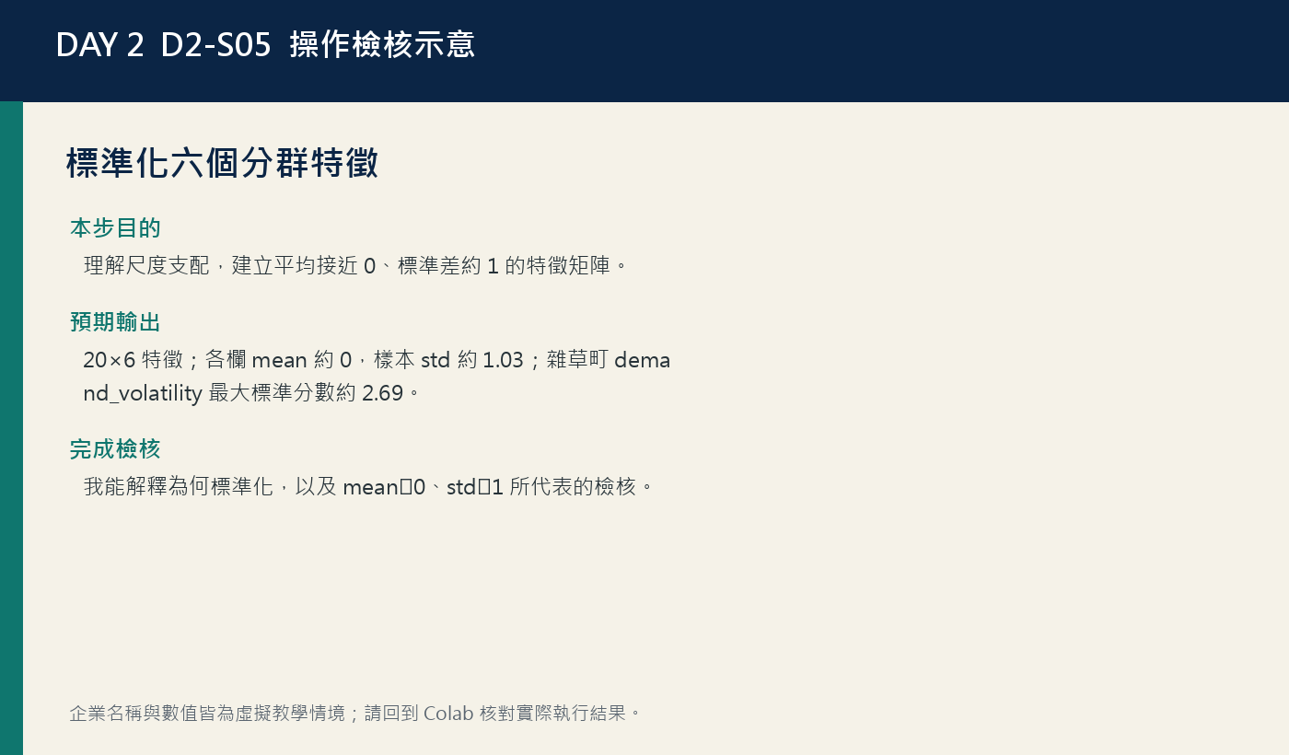
圖：完成 D2-S05 後可核對的畫面或輸出

D2-S06｜比較 k=3、4、5 的群數
這一步的目的：結合 inertia、silhouette 與商業可解釋性選擇探索群數。
到哪裡操作：Day 2 Notebook → 6. 比較群數 k

照著做
- 閱讀 for k in range(3, 6)，確認會比較 3、4、5 三種群數。
- 確認每個 KMeans 使用相同 random_state=20260714、n_init=10。
- 執行並記錄每個 k 的 inertia 與 silhouette。
- 讀左圖看 inertia 隨 k 下降，讀右圖找 silhouette 較高者。
- 寫出選 k 的三項證據：數值、圖形、商業可解釋性。
- 明確寫下『四種商品角色不代表必須 k=4』。
要修改的參數：比較範圍固定 k=3、4、5；進階延伸可擴大，但需確保每群樣本數可解讀。
執行方式：執行後產生三列表格與兩張折線；保留 k_scores 供 BEST_K 自動選擇。
預期輸出／合理範圍：雜草町：k=3 inertia 40.135、silhouette 0.344；k=4 為 32.003、0.288；k=5 為 25.083、0.266。
結果解讀句型：inertia 隨 k 增加必然下降，不能單看最小值；silhouette 越高通常表示群內較緊、群間較分，但也不是商業真理。此資料 k=3 的 silhouette 較高，仍需檢查群大小與輪廓是否可說明。
看到的錯誤或異常 | 處理方式
ValueError：Number of labels is 1 | 可能原因：資料或 X_scaled 異常，KMeans 只產生一群。  處理方式：確認 portfolio 20 列、X_scaled 無缺失且 k 在 3–5，再由標準化段重跑。
每次執行分數改變 | 可能原因：自行移除 random_state 或 n_init 設定。  處理方式：恢復 random_state=20260714、n_init=10，確保可重現。

完成檢核：我能引用三組分數，並說明為何本次先選 k=3 而非永遠選 3。

D2-S07｜建立 KMeans 並解讀群集輪廓
這一步的目的：用固定設定建立群集，從原始 KPI 輪廓命名而非把群號當排名。
到哪裡操作：Day 2 Notebook → 7. 建立 KMeans 群集

照著做
- 執行 BEST_K 選擇與 KMeans.fit_predict，確認本組採用的 k。
- 確認 portfolio 新增 cluster 欄，群號從 0 開始但沒有優劣順序。
- 查看 cluster_profile 的六項原始 KPI 平均，不用 z-score 向主管解釋。
- 讀熱圖時逐欄比較，不把顏色跨不同單位直接當大小。
- 為每群列出兩項相對高、兩項相對低指標。
- 提出暫定名稱並加上『候選』，保留後續人工修改。
要修改的參數：BEST_K 由 k_scores 的最高 silhouette 產生；若人工改 k，需另存版本並說明理由。
執行方式：執行後應出現採用 k 的文字、cluster_profile 表與熱圖。
預期輸出／合理範圍：雜草町採用 k=3。群0 約毛利率0.570、成長0.065、利用0.786、回購0.404、滿意4.017、波動0.132；群2 波動約0.250且成長約-0.078。
結果解讀句型：群0 在成長、利用、回購與滿意相對較高，可列為成長／主力候選；群2 成長低、回購低、滿意低、波動高，較適合調整或限量驗證。但群號可因重跑或設定改變，名稱必須依輪廓而非數字。
看到的錯誤或異常 | 處理方式
NameError：k_scores 或 X_scaled 不存在 | 可能原因：跳過選 k 或標準化段。  處理方式：從 D2-S05 依序重跑標準化、k 比較，再建立群集。
熱圖看似每欄顏色差異不一致 | 可能原因：使用原始 KPI 且各欄尺度不同，單一色階會受整體中心影響。  處理方式：以表格數字逐欄比較；若要標準化輪廓圖，另作一張並清楚標示。

完成檢核：我能用至少四個原始 KPI 描述一群，且不把 cluster 0 說成冠軍。

D2-S08｜用 PCA 呈現群集與變數方向
這一步的目的：正確區分 PCA scores、loadings 與解釋變異，保守解讀二維圖。
到哪裡操作：Day 2 Notebook → 8. 用 PCA 呈現群集

照著做
- 確認 PCA 使用同一個 X_scaled，n_components=2。
- 執行後記錄 PC1、PC2 解釋變異比例及合計。
- 在散點圖辨識每個商品的 score 位置與 cluster 顏色。
- 查看 loadings 表，找出 PC1、PC2 絕對值較大的變數。
- 用『方向由哪些 KPI 共同構成』描述主成分，不硬取單一自然名稱。
- 檢查不同群是否重疊，並寫出二維投影可能遺失的資訊。
要修改的參數：本課固定 2 個主成分供視覺化；不可把 explained_variance_ratio 當模型準確率。
執行方式：執行後取得 [PC1, PC2] 解釋變異、散點圖與 6×2 loadings 表。
預期輸出／合理範圍：雜草町 PC1 約 0.732、PC2 約 0.179，合計約 0.911。PC1 對成長、利用、回購、滿意約皆 +0.466～+0.471，對波動約 -0.348；PC2 對毛利率約 +0.938。
結果解讀句型：PC1 可暫看成顧客／成長／利用共同上升、波動下降的方向；PC2 主要受毛利率驅動。這只是資料中的線性組合與變異方向，不是準確率、因果軸或企業天然維度。
看到的錯誤或異常 | 處理方式
PCA 圖只有一種顏色 | 可能原因：cluster 欄未建立或 hue 指錯欄位。  處理方式：先完成 KMeans，確認 portfolio['cluster'] 有 k 個唯一值，再重跑 PCA。
把 0.732 說成分群準確率 73.2% | 可能原因：混淆解釋變異與有標籤預測指標。  處理方式：改寫為 PC1 保留標準化特徵總變異的約 73.2%，不代表分群正確率。

完成檢核：我能解釋 scores、loadings、兩軸變異與二維投影限制。

D2-S09｜人工命名角色並加入供應風險
這一步的目的：以透明規則產生候選角色，再依企業定位、容量與前置期人工修正。
到哪裡操作：Day 2 Notebook → 9. 由人命名群集並提出行動

照著做
- 閱讀 overall 中位數與 suggest_role 四條透明規則。
- 執行後查看每個 offer 的 cluster、suggested_role 與三項關鍵 KPI。
- 確認角色是在商品列層級判斷，不等同整個 cluster 名稱。
- 讀取 supply_risk：利用率>0.85 且前置期高於中位數才標高風險。
- 挑四項分別提出保留、培養、調整、驗證行動，每項引用數字。
- 至少修改一個演算法候選角色，並寫出品牌或營運理由。
- 為高利用或長前置期項目加入容量、批量或停止護欄。
要修改的參數：suggest_role 與 supply_risk 門檻是透明教學規則；可在決策欄人工修正，但需保留原候選與理由。
執行方式：執行後產生 20 列角色與風險表；切換企業時從 D2-S02 重新執行。
預期輸出／合理範圍：雜草町例：手捏陶-方案2、3與羊毛氈-方案3為成長／獲利候選；老宅夜間工藝-方案5、金工-方案4可為引流／容量管理候選；多項為調整／限量測試候選。
結果解讀句型：角色規則以企業中位數形成候選，不是標準答案。成長與毛利高可培養，但需看容量；利用高但毛利不高可能是引流或需漲價；回購高可設會員／加購；其餘先調整或限量驗證。供應風險門檻未涵蓋所有真實限制。
看到的錯誤或異常 | 處理方式
所有商品都被分到同一角色 | 可能原因：overall 或特徵欄被改、資料只剩少量列。  處理方式：恢復 portfolio 20 列與原始 suggest_role 規則，檢查各 KPI 中位數。
明明利用率很高卻 supply_risk 顯示一般 | 可能原因：規則同時要求利用率>0.85 且前置期高於中位數。  處理方式：逐項檢查兩個條件；若業務認為單一條件已高風險，可人工升級並說明。

完成檢核：我完成四類行動，每項有 KPI、企業理由與容量／供應護欄。

D2-S10｜匯出商品組合決策表並完成驗收
這一步的目的：形成 20 列可追溯決策表，完成測驗、實作與 Run All 驗收。
到哪裡操作：Day 2 Notebook → 10. 匯出商品組合決策表 → 當日學習驗收

照著做
- 執行 recommended_action 規則，確認角色映射成四類可執行行動。
- 查看 decision_output 是否有 20 列與 12 個指定欄位。
- 確認每列保留 cluster、suggested_role、recommended_action 與原始 KPI。
- 在 outputs 找到 Day2_商品組合決策表.csv，下載並開啟抽查中文編碼。
- 完成網站 10 題選擇題，至少 8/10；依錯因回到對應段落。
- 完成實作題：至少四個標準化指標、KMeans、PCA、群集命名與四類行動。
- Restart and Run All，確認輸出檔可由乾淨執行階段重建。
要修改的參數：可在決策表人工新增 final_role、decision_owner、review_date；不可覆蓋原 suggested_role 與 KPI 證據。
執行方式：執行輸出格、下載 CSV，最後重新啟動並全部執行完成驗收。
預期輸出／合理範圍：decision_output 20 列。雜草町前列包含手捏陶-方案2、羊毛氈-方案3等培養候選，以及容量管理、會員／加購、調整／限量驗證行動。
結果解讀句型：決策表保留演算法、人工翻譯與原始數據三層，使後續 Day 3 定價與上市策略可以回查依據。它不是永久商品名單，應設定檢討日期、資料版本與決策人，並以真實資料更新。
看到的錯誤或異常 | 處理方式
輸出 CSV 中文亂碼 | 可能原因：用不支援 UTF-8 BOM 的工具開啟或另存時改編碼。  處理方式：確認 Notebook 使用 encoding='utf-8-sig'，以 Excel 匯入 UTF-8 或 Google Sheets 開啟。
Restart and Run All 在 PCA 或角色段失敗 | 可能原因：前面儲存格被跳過、手動改欄名或 X_scaled 未建立。  處理方式：還原原始 Notebook，只修改 SELECTED_COMPANY，重新上傳 CSV 後完整重跑。

完成檢核：我已提交可重跑 Notebook、20 列決策表、PCA 圖、四類行動與限制說明。

課後驗收
請由課程網站開啟當日 Google Form。先完成 10 題選擇題，再依下列要求提交 1 題 Colab 實作。

第 1 題｜基礎
KMeans 在本課屬於哪一類方法？
- A. 有標籤的監督式分類
- B. 無標籤的非監督式分群
- C. 價格因果推論
- D. 時間序列預測

第 2 題｜基礎
商品全年毛利額的基本計算是哪一項？
- A. 銷量×（售價－單位成本）
- B. 售價＋單位成本
- C. 營收÷容量
- D. 滿意度×成長率

第 3 題｜基礎
KMeans 前進行標準化的主要原因是什麼？
- A. 保證每群一樣大
- B. 避免大尺度變數主導距離
- C. 自動產生商品角色
- D. 把所有值限制在 0 到 1

第 4 題｜情境應用
服務型方案沒有實體庫存時，最適合優先採用哪個資源指標？
- A. 時段、席次或房晚容量利用率
- B. 檔案大小
- C. 商品條碼長度
- D. 圖片像素

第 5 題｜情境應用
主管說 cluster 0 是第一名商品群，分析師應如何回應？
- A. 同意，0 代表冠軍
- B. 說明群號只是標籤，需看 KPI 輪廓後命名
- C. 把 0 改成 100
- D. 刪除其他群

第 6 題｜情境應用
選擇 k 時最完整的做法是哪一項？
- A. 角色有四種，所以固定 k=4
- B. 永遠選 inertia 最小者
- C. 結合 inertia、silhouette、群大小與商業可解釋性
- D. 用最高毛利商品數當 k

第 7 題｜情境應用
某服務利用率 0.90、前置期高於中位數，最合理的行動是什麼？
- A. 立即全面加碼，不設上限
- B. 列入容量風險，先設定預警、承接量與停止條件
- C. 因為熱門就忽略滿意度
- D. 把利用率手動改成 0.80

第 8 題｜輸出判讀
k_scores 為 k=3 silhouette 0.344、k=4 0.288、k=5 0.266。最保守結論是什麼？
- A. 先檢查 k=3 輪廓，但仍需商業與穩定性驗證
- B. 分群準確率只有 34.4%
- C. 永遠使用三群
- D. k=5 inertia 最低所以必定最好

第 9 題｜輸出判讀
群2 的毛利率 0.600、成長 -0.078、回購 0.168、波動 0.250，哪個名稱較合宜？
- A. 全面最差並立即淘汰
- B. 高毛利率但低成長／高波動的調整驗證候選
- C. 唯一明星群
- D. 已證明價格造成需求下降

第 10 題｜輸出判讀
PCA 輸出 PC1=0.732、PC2=0.179，且 PC2 毛利率 loading=0.938，正確解讀是什麼？
- A. 模型預測準確率 91.1%
- B. 前兩軸保留約 91.1% 特徵變異，PC2 主要反映毛利率方向
- C. PC2 證明毛利造成群集
- D. 所有 PC2 正值商品都要加碼

1 題 Colab 實作
選擇一家公司，將 12 個月資料彙總為商品／服務 KPI；使用至少 4 個標準化特徵，比較群數並完成 KMeans 與 PCA。命名群集與商品角色，提出『保留、培養、調整、驗證』四項行動，每項至少引用一個數據指標，並加入容量、庫存或服務前置期限制。
繳交格式：可 Restart and Run All 的 .ipynb；20 列 Day2_商品組合決策表.csv；一張成長－毛利績效矩陣；一張 PCA 圖與 loadings 解讀；四類行動決策摘要
自我檢核項目 | 標準
KPI 建立 | 20 分｜營收、毛利、比率、利用率與波動分子分母正確，形成每項一列。
分群流程 | 25 分｜有標準化、k 比較、固定 seed、KMeans 與原始 KPI 輪廓。
PCA 與視覺 | 15 分｜正確解讀 scores、loadings、解釋變異與二維限制。
角色命名 | 20 分｜不把群號當排名，名稱同時反映強項、風險與企業角色。
組合行動 | 20 分｜四類行動各有 KPI、資源限制、下一步與人工判斷理由。

Day 3｜Day 3｜AI 新品上市策略、價格情境與營收優化
從價格實驗到可計算、可驗證、可停損的上市方案

故事情境
星期三上午八點四十分，主管在專案群組下令：「下午四點前，交一個能帶進上市會議的價格方案；除了可能賺多少，還要說需求不如預期時最壞會怎樣，以及何時停止。」四個企業小組同時接案（以下企業、資料與結論皆為虛構教學用途）。雜草町要替手作體驗定價，品牌擔心漲價失去親近感，營運卻面對材料、講師與場地成本上升；義大開發評估飯店、樂園與購物套票，低價可能帶來人流，卻不保證跨場域消費能覆蓋成本；盛香珍X亙美質珍討論新品與聯名促銷，若只看銷量，容易忽略折扣後的單位貢獻；寶島眼鏡同時考量商品、視覺健康服務與會員方案，價格還牽涉專業價值與顧客信任。
會議裡出現三種衝突主張：低價派認為容易賣最安全，高價派主張售價代表品牌，模型派則想直接選預測毛利最高的一列。主管沒有接受任何一派，只留下三項資料線索。第一，九百六十列虛擬資料含日期、商品、通路、客群、價格、銷量、成本與行銷投入，可先算營收、毛利、單位貢獻與損益平衡；第二，價格與銷量的歷史關聯可能混入通路、節慶與促銷，不能直接當成降價的因果效果；第三，模型必須依時間切分，在未見期間用 MAE、RMSE 與 R² 檢查誤差，不能只看訓練結果。
你的任務不是製作自動調價引擎，而是建立可重跑的上市分析：先確認資料品質與單位經濟，再探索價格關聯與彈性近似；接著建立多變量 baseline，只在歷史價格附近設定三個候選價，展開保守、基準、樂觀三種需求與成本情境，計算營收、毛利與損益平衡量。你可以引用模型，但不能把它當命令；只能說虛擬樣本呈現何種關聯，不能宣稱調價必然改變需求。
下午四點前的交付物是一份「上市方案建議書」與一張決策卡，必須寫明建議先測的價格、適用商品與通路、觀察期、核心 KPI、保守情境底線、連續幾期未達標就停損，以及下一輪要蒐集的真實資料。真正的考驗不是找出唯一價格，而是把假設、誤差與翻盤條件攤開，讓主管知道何時繼續、何時修正，也能在代價過大以前停止。
資料聲明：本日全部數據為固定亂數種子產生的教學虛擬資料；模型結果僅用於價格分析流程、預測與情境推演練習，不代表四家企業的真實成本、銷量或價格策略，也不能解讀為調價的因果效果或直接上線的動態定價指令。

今日完成標準
- 能以價格、銷量與單位成本正確計算營收、毛利、毛利率、單位貢獻及損益平衡量。
- 能以分商品的 log-log 線性模型解讀價格彈性近似，並清楚說明觀察關聯與因果效果的差別。
- 能依日期切分訓練與測試期間，使用 Pipeline 處理數值及類別特徵，建立可解釋的銷量預測 baseline。
- 能用 MAE、RMSE、R² 與實際值對預測值圖判斷模型是否足以支援有限範圍的情境試算。
- 能建立三個候選價格與保守、基準、樂觀三情境，計算毛利與損益平衡並辨認方案翻盤條件。
- 能提出含測試對象、觀察期、KPI、停損條件、資料限制與下一步驗證的上市決策卡。
時間 | 階段 | 要做的事 | 交付物
09:00–09:35 | 上市會議故事與決策定義 | 扮演主管追問價格、需求、成本、風險與停損五問，確認今天不是比誰的模型複雜。 | 選定企業與一項商品，寫下價格決策、目標指標及不能直接證明的事情。
09:35–10:20 | 資料載入與單位經濟 | 逐欄說明資料粒度，示範營收、毛利、單位貢獻與毛利率的差異。 | 完成資料邊界檢查與四個衍生財務欄位。
10:20–10:30 | 休息 | 確認落後者已成功載入 960×15 資料。 | 保留輸出並備份 Colab。
10:30–12:00 | 價格探索與彈性近似 | 以分層散點圖拆解混雜，連結 log-log 係數與百分比變動直覺。 | 完成圖表、商品摘要與四項彈性近似，寫出非因果解讀。
12:00–13:00 | 午休 | 不安排新內容；保留教室答疑。 | 重新命名 Notebook 並確認已存到雲端硬碟。
13:00–14:20 | 時間切分、多元模型與評估 | 示範 Pipeline、類別編碼、未見資料評估及三個誤差指標的管理語言。 | 完成模型、MAE、RMSE、R² 與預測圖，判斷可用範圍。
14:20–14:30 | 休息 | 收集兩個常見錯誤作為全班救場示範。 | 依錯誤清單完成 Restart and Run All。
14:30–16:25 | 價格網格、三情境與損益平衡 | 限制外插範圍，帶領需求與成本壓力測試，追問方案何時翻盤。 | 完成每商品九格情境表，標記保守情境及損益平衡缺口。
16:25–18:00 | 決策卡、測驗與實作驗收 | 帶領停損設計、同儕質詢、10 題解析與實作評分。 | 匯出上市價格測試建議，完成 10 題選擇題及 1 題實作題。

D3-S01｜把『訂一個價格』改寫成可驗證的上市決策
這一步的目的：確認資料粒度、虛擬資料邊界與今日決策問題，成功載入 960 列、15 欄資料。
到哪裡操作：Day 3 Notebook → [D3-S01] 把『訂一個價格』改寫成可驗證的上市決策

照著做
- 從課程網站按下「在 Colab 開啟」，登入 Google 帳號後選擇「檔案 → 在雲端硬碟中儲存副本」。
- 找到 [D3-S01] 儲存格，先閱讀上方目的與資料來源說明。
- 直接按儲存格左側播放鍵；Notebook 會優先從 GitHub Raw 讀取公開虛擬 CSV。
- 若網路讀取失敗，才從網站下載 day-3-launch-pricing.csv，再上傳到 Colab /content。
- 在輸出區核對資料來源、資料尺寸、前三列與 is_synthetic=True。
- 把資料粒度寫成一句完整句子：一列代表哪一家公司、哪個對象、哪個時間單位。
- 把目前 Colab 副本重新命名為「組別_DayX_企業名稱」，確認右上角顯示已儲存到雲端硬碟。
- 在本段下方新增一個文字儲存格，記錄資料來源、執行日期與你負責的企業，作為後續分析稽核線索。
要修改的參數：一般情況不修改參數；只有 Raw 讀取失敗時，確認備援檔名為 day-3-launch-pricing.csv。
執行方式：執行本段唯一程式碼儲存格；看到資料預覽與虛擬標記後才進入下一段。
預期輸出／合理範圍：預設教材應顯示資料尺寸 (960, 15)，前三列屬於雜草町，is_synthetic 為 True。不同排序不影響判斷，但欄位數與虛擬標記必須一致。
結果解讀句型：完成句型：『資料的每一列代表＿＿時間的一筆商品／通路觀察；今天可用來練習＿＿，但不能宣稱＿＿。』請明確寫出資料粒度與因果限制。 請另外用自己的話說明：資料尺寸只是完整性線索，不代表資料正確；即使列數吻合，仍要在下一步檢查日期型態、缺失、重複、極端值與企業篩選。若 GitHub Raw 與手動下載版本結果不同，先停止分析並回報講師，不要自行拼接兩份資料。
看到的錯誤或異常 | 處理方式
FileNotFoundError：找不到 day-3-launch-pricing.csv | 可能原因：CSV 未上傳、檔名被改寫或上傳到其他工作階段  處理方式：在左側檔案區重新上傳，右鍵複製路徑核對檔名；不要把 Excel 檔誤當 CSV。
資料尺寸不是 960×15 | 可能原因：讀到其他日期的資料、CSV 被另存或篩選後覆蓋 df  處理方式：重新開啟原始 Notebook 副本並重新讀取課程提供的 day3 CSV；此時不要執行任何篩選。
中文字顯示亂碼 | 可能原因：以錯誤編碼另存 CSV  處理方式：不要用記事本另存原始檔；重新下載課程版本，以 pd.read_csv(data_path) 直接讀取。

完成檢核：請向同組同學說明：為什麼一開始就必須確認 is_synthetic，而不是等到報告最後才加一行小字？ 我也已完成副本命名、來源紀錄，並知道 Raw 失敗時才使用 /content 備援。最後請關閉再重新開啟一次副本，確認檔名、文字紀錄與第一格輸出都仍存在；這個動作能在正式分析前發現尚未儲存、登入錯帳號或只改到原始範本的問題。
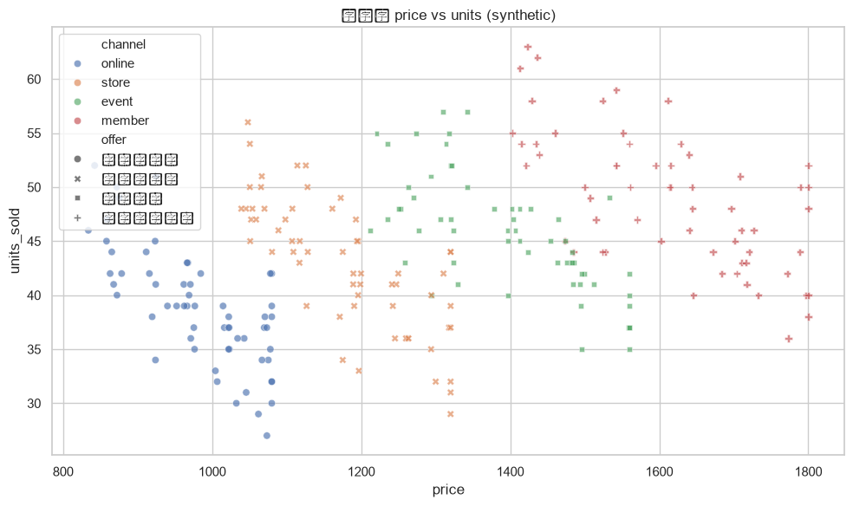
圖：完成 D3-S01 後可核對的畫面或輸出

D3-S02｜選定企業並算清楚營收、毛利與單位貢獻
這一步的目的：完成企業篩選、日期轉型、缺失值處理與四項財務衍生欄位，避免把營收當成獲利。
到哪裡操作：Day 3 Notebook → 2. 選擇企業並計算單位經濟（程式碼儲存格 5）

照著做
- 執行 is_synthetic assert，確認所有列都是 True；若 assert 失敗，先停止並通知講師。
- 觀察 pd.to_datetime 如何把 date 轉為日期；執行 company_df['date'].isna().sum()，確認無法解析日期的筆數為 0。
- 只修改 SELECTED_COMPANY，四個合法名稱為雜草町、義大開發、盛香珍X亙美質珍、寶島眼鏡，字詞必須完全一致。
- 執行篩選並檢查 company_df 不為空、company 只有一個唯一值；再確認預設每家應有 240 列。
- 逐一核對 revenue=price×units_sold、gross_profit=(price-unit_cost)×units_sold、unit_contribution=price-unit_cost。
- 以第一列手算一次，將手算結果與表格比對；毛利率要以 gross_profit 除以 revenue，而不是除以成本。
- 選一列寫出管理語言：成交一次留下多少單位貢獻、該期總毛利多少，以及這個數字尚未扣除什麼固定成本。
要修改的參數：SELECTED_COMPANY 改為小組企業；其餘公式不要改。若練習敏感度，可在副本中另建欄位，不覆蓋 unit_cost。
執行方式：先執行儲存格 2，再執行儲存格 5。確認無 NameError 後才繼續。
預期輸出／合理範圍：預設雜草町會得到 240 列。第一列手捏陶 price 923.93、units 34、revenue 31,413.62、gross_profit 17,421.94、gross_margin_rate 約 0.55；其他公司數值不同但公式一致。
結果解讀句型：完成句型：『＿＿商品本期營收為＿＿，毛利為＿＿，每單位貢獻為＿＿；營收較高不等於淨利較高，因為尚需考慮＿＿。』
看到的錯誤或異常 | 處理方式
company_df 為空或 assert 失敗 | 可能原因：企業名稱拼字、空格或大小寫與資料不一致  處理方式：先執行 sorted(df['company'].unique())，從輸出複製合法名稱到 SELECTED_COMPANY。
gross_margin_rate 出現無限大或缺值 | 可能原因：revenue 為 0、公式欄位型態錯誤或讀到錯誤資料  處理方式：檢查 price、units_sold 是否為數值與是否大於 0，再核對分母使用 revenue。
第一列手算與畫面差很多 | 可能原因：把 unit_cost 當總成本，或使用 base_price 而非成交 price  處理方式：逐項代入 (price-unit_cost)×units_sold，並把每個中間值印出。

完成檢核：若 A 方案營收較高，但 B 方案單位貢獻與總毛利較高，你會先保留哪一個方案進入情境測試？需要再補哪個成本資訊？
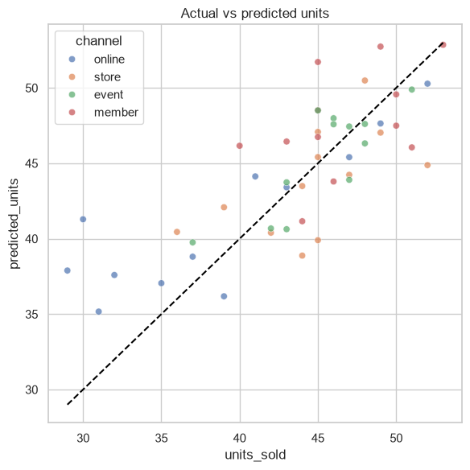
圖：完成 D3-S02 後可核對的畫面或輸出

D3-S03｜用分層圖探索價格與銷量，不把混雜誤認為價格效果
這一步的目的：建立分通路、分商品散點圖與商品摘要，辨認價格範圍、規模差異及可能混雜。
到哪裡操作：Day 3 Notebook → 3. 探索價格與銷量關係（程式碼儲存格 8）

照著做
- 先確認 company_df 只包含本組企業，再執行散點圖；不要把四家公司混在同一張圖。
- 閱讀 x 軸 price、y 軸 units_sold、顏色 channel、形狀 offer，至少找出一個同商品內的趨勢與一個跨商品的量級差異。
- 檢查散點是否集中在資料價格範圍；若少數點很遠，回到原始列確認那是折扣、通路或資料錯誤。
- 閱讀 price_summary 的 min_price、max_price、mean_units、total_revenue、total_gross_profit，確認排序依總毛利而非總營收。
- 選兩個商品比較價格範圍與平均銷量，不可以只拿絕對價格不同就斷言其中一個較不敏感。
- 在圖下寫一段 80 字解讀，至少使用一次『關聯』與一次『可能受到＿＿混雜』。
- 列出下一步若要更接近價格因果效果，至少需要控制或隨機化的兩項條件。
要修改的參數：本段不修改模型；可在副本調整 hue 或 style 觀察，但 x 必須是 price、y 必須是 units_sold。
執行方式：執行儲存格 8。中文字型警告不會阻止圖形產生，但若標籤無法辨識，先以英文欄位與圖例完成解讀。
預期輸出／合理範圍：雜草町摘要中老宅夜間工藝總毛利約 270 萬最高，價格範圍約 1,402.81–1,800；手捏陶平均銷量約 38.8。這是樣本彙總，不代表真實企業績效。
結果解讀句型：完成句型：『在＿＿商品內，價格較高時銷量呈現＿＿關聯；但通路、促銷、節慶與商品定位同時改變，因此不能解讀成＿＿。』
看到的錯誤或異常 | 處理方式
圖上只剩一種顏色或一種形狀 | 可能原因：篩選條件過度、channel／offer 欄位被覆蓋  處理方式：執行 company_df[['channel','offer']].nunique()，重新從儲存格 5 產生 company_df。
散點圖中文字顯示方框 | 可能原因：執行環境缺少中文字型  處理方式：不影響數值分析；先用圖例順序與英文標題解讀，課後再安裝字型，不要因此改動資料。
總營收與總毛利排序被混為一談 | 可能原因：只看 price_summary 第一個數值欄  處理方式：明確指出目前 sort_values 使用 total_gross_profit，並把兩欄並排比較。

完成檢核：若高價商品同時也是高服務、高品牌價值商品，整張圖呈現負向斜率時，這個斜率還能直接當調價效果嗎？請說明理由。
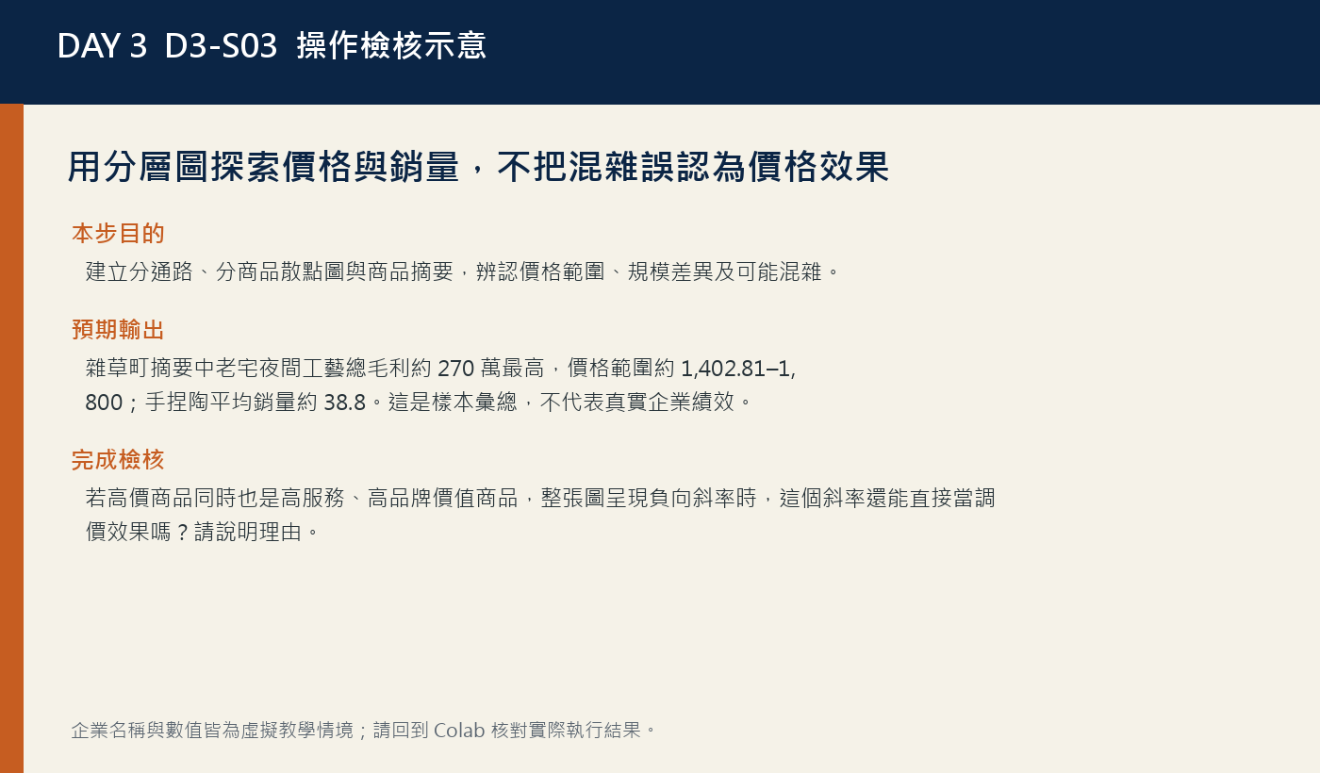
圖：完成 D3-S03 後可核對的畫面或輸出

D3-S04｜用 log-log 模型近似價格彈性並守住因果邊界
這一步的目的：理解彈性係數的百分比語言、讀取四商品輸出，並設計可驗證價格反應的實驗。
到哪裡操作：Day 3 Notebook → 4. 近似價格彈性（程式碼儲存格 11）

照著做
- 確認已匯入 LinearRegression，並觀察程式以 groupby('offer') 對每個商品分開估計，不跨商品混合。
- 檢查 safe_group 只保留 price>0 與 units_sold>0，說明為何 log 不能接受 0 或負值。
- 辨認 X 是 log(price)、y 是 log(units_sold)，係數 elasticity_approx 是樣本內百分比關聯近似。
- 執行程式後，檢查每個商品 n 是否足以估計；預設每項 n=60，並確認 warning 欄保留非因果警語。
- 選一商品把係數轉成口語，例如 -1.257 表示價格高 1% 時，樣本銷量平均約低 1.257%，但不是調價因果保證。
- 比較四個係數的方向與絕對值，不把絕對值較大直接解讀為企業應降價；同時考量毛利與誤差。
- 寫出一個驗證方案：價格組別、固定條件、觀察期、主要指標與停止條件。
要修改的參數：不修改迴歸程式。延伸練習可在副本選定單一 channel 後重估，並比較樣本數與係數穩定性。
執行方式：執行儲存格 11；若之前沒有執行 company_df，先由儲存格 5 重新執行。
預期輸出／合理範圍：雜草町四項係數約為手捏陶 -1.257、羊毛氈 -1.390、老宅夜間工藝 -1.066、金工入門 -1.057，每項 n=60；數值依企業而異。
結果解讀句型：完成句型：『＿＿的彈性近似為＿＿，表示在此虛擬觀察樣本中價格相差 1% 時，銷量平均相差約＿＿%；這不是因果效果，因為＿＿。』
看到的錯誤或異常 | 處理方式
ValueError 或 log 後出現無限值 | 可能原因：price 或 units_sold 包含 0／負值且 safe_group 篩選未正確執行  處理方式：檢查 (group[['price','units_sold']]<=0).sum()，確認模型使用的是 safe_group。
係數為正就認為程式錯誤 | 可能原因：把一般需求直覺當成資料必須符合的定律  處理方式：先檢查樣本、通路與促銷結構；正係數可能反映混雜或資料範圍，不能為了符合預期而改值。
把 -1.2 說成少 120 個單位 | 可能原因：混淆百分比彈性與原始單位斜率  處理方式：明確使用『價格 1% 對應銷量約 1.2%』的語言，不使用需求單位。

完成檢核：若彈性近似為 -1.3，能否直接計算降價 20% 後的真實銷量？請從外插、其他條件與因果三方面回答。
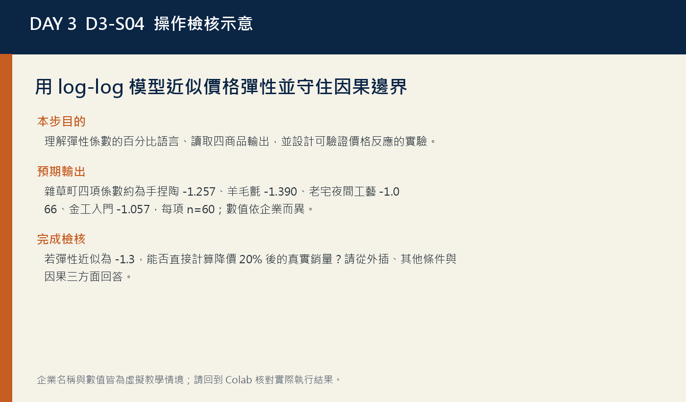
圖：完成 D3-S04 後可核對的畫面或輸出

D3-S05｜以時間切分與 Pipeline 建立銷量預測 baseline
這一步的目的：避免未來資料洩漏，完成數值／類別前處理與線性迴歸 baseline。
到哪裡操作：Day 3 Notebook → 5. 建立時間切分的多元模型（程式碼儲存格 14）

照著做
- 辨認 numeric_features 為價格、行銷投入、競品價格指數、節慶；categorical_features 為商品、通路、客群。
- 閱讀 unique_dates 排序與 cutoff_date 計算，確認較早日期進 train_df、較晚日期進 test_df。
- 執行後比較 train_df['date'].max() 與 test_df['date'].min()，前者必須早於後者。
- 查看 ColumnTransformer：數值欄中位數補值後標準化，類別欄 OneHotEncoder 並允許未見類別。
- 確認 pricing_model 是 preprocess 加 LinearRegression 的 Pipeline，fit 只使用 train_df。
- 檢查預測值以 np.maximum(0, ...) 截為非負，並在限制中註明這是輸出邊界，不代表模型結構天然適合計數。
- 記錄切分日期、訓練筆數與測試筆數，說明為何時間資料不能隨機混洗後宣稱預測未來。
要修改的參數：本段不修改特徵與 80% 切分比例。延伸測試請另存副本並保留原始 baseline 供比較。
執行方式：執行儲存格 14。若 PolynomialFeatures 顯示未使用，不需刪除；本段 baseline 實際使用 LinearRegression。
預期輸出／合理範圍：雜草町預設切分日為 2025-08-18，訓練 192 列、測試 48 列；測試日期必須全都晚於訓練日期。
結果解讀句型：完成句型：『我們使用＿＿以前資料訓練、之後資料測試，因為決策要模擬＿＿；Pipeline 的作用是＿＿，以降低＿＿風險。』
看到的錯誤或異常 | 處理方式
訓練與測試日期重疊或順序相反 | 可能原因：date 未轉 datetime、比較使用字串或切分條件被改動  處理方式：回到儲存格 5 重新 pd.to_datetime，列印兩組 min/max 日期。
模型 fit 出現 could not convert string to float | 可能原因：類別欄未經 OneHotEncoder 或傳入欄位超出 ColumnTransformer  處理方式：確認 fit 使用 numeric_features + categorical_features，並使用 pricing_model Pipeline。
測試集出現負預測值 | 可能原因：略過 np.maximum 或檢查的是原始 predict  處理方式：以 test_df['predicted_units']=np.maximum(0, ...) 產生決策用預測，並註明截斷限制。

完成檢核：若先用全部 240 列計算標準化平均與類別規則，再切訓練／測試，為什麼可能形成資料洩漏？
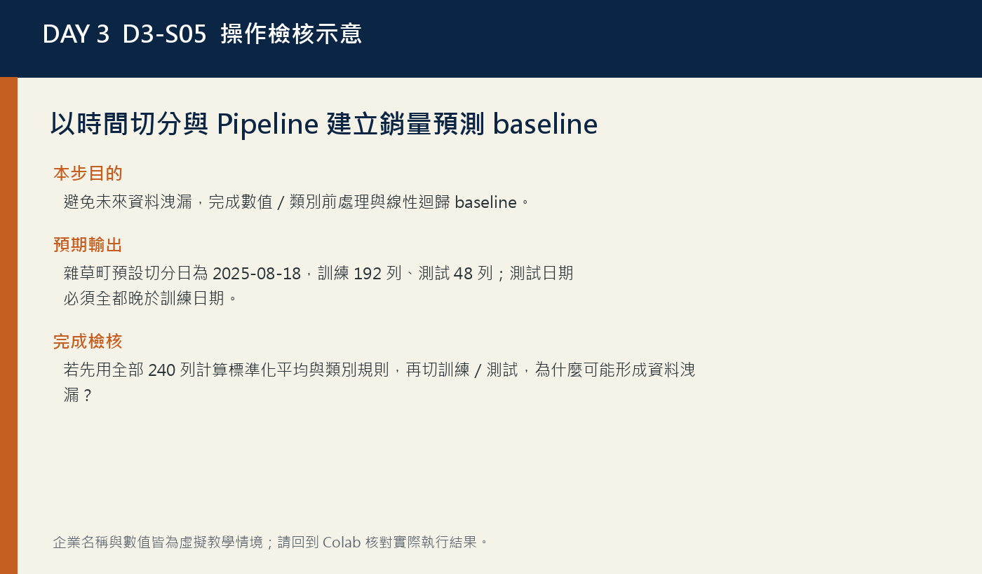
圖：完成 D3-S05 後可核對的畫面或輸出

D3-S06｜用 MAE、RMSE、R² 與預測圖判斷模型能不能支援試算
這一步的目的：以未見資料評估預測，將誤差翻譯成需求與決策風險，而非只追求高分。
到哪裡操作：Day 3 Notebook → 6. 評估預測表現與限制（程式碼儲存格 17）

照著做
- 執行 pricing_metrics，記錄測試集 MAE、RMSE、R²；確認指標來自 test_df 的實際與 predicted_units。
- 用一句話解讀 MAE 的需求單位，例如平均相差約 2.94 個報名／銷售單位，而不是 2.94%。
- 比較 RMSE 與 MAE；若 RMSE 明顯較大，代表少數較大誤差受平方懲罰影響。
- 解讀 R² 只代表相對於測試變異的解釋表現；負值可能比以平均值預測更差，不能用來宣稱因果。
- 閱讀 Actual vs predicted 圖：虛線是理想 y=x，點在上方代表高估、下方代表低估；觀察是否有通路集中偏差。
- 把誤差轉成管理問題：若一次班級容量只有 12 人，MAE 3 人是否可接受？若是大量食品訂單，意義又如何？
- 寫出 go／caution／no-go 三級使用規則，說明模型可用於候選試算、不適合直接自動調價。
要修改的參數：本段不調參。先保留 baseline 指標；若延伸比較模型，必須使用驗證集或交叉驗證，不能反覆挑測試集最佳者。
執行方式：執行儲存格 17，確認圖形與限制文字都出現。
預期輸出／合理範圍：雜草町預設 MAE 約 2.936、RMSE 約 3.713、R² 約 0.592。其他企業不同；至少要能說明指標單位與圖中高估／低估方向。
結果解讀句型：完成句型：『模型在未見期間平均約差＿＿個需求單位，較大錯誤由 RMSE 顯示為＿＿；因此目前適合用於＿＿，不適合用於＿＿。』
看到的錯誤或異常 | 處理方式
R² 為負就認為程式壞掉 | 可能原因：不了解測試 R² 可低於 0  處理方式：比較簡單平均值 baseline，檢查資料漂移與遺漏特徵；負值是性能警訊，不是語法錯誤。
MAE 被解讀成百分比 | 可能原因：混淆需求原始單位與相對誤差  處理方式：查看 y=units_sold，MAE 與 y 同單位；若要百分比需另算 MAPE 並處理零值。
圖上點全在虛線一側 | 可能原因：可能存在系統性高估／低估或座標欄位放反  處理方式：先核對 x=actual、y=predicted，再分通路計算 residual 平均。

完成檢核：同樣 MAE=3，對 10 人小班與 10,000 包食品的決策意義為何不同？這說明評估時還要知道什麼？

D3-S07｜建立 95%、100%、108% 候選價格網格，避免過度外插
這一步的目的：以透明且接近歷史資料的三個價位比較預測銷量、營收與毛利。
到哪裡操作：Day 3 Notebook → 7. 建立候選價格網格（程式碼儲存格 20）

照著做
- 閱讀 groupby('offer') 迴圈，確認每個商品取最新一列作其他條件基準，價格基準則使用 base_price 中位數。
- 辨認 price_factor 依序為 0.95、1.00、1.08；先把它們翻成低於基準 5%、基準、提高 8%。
- 執行模型預測後確認 predicted_units 非負，再核算 revenue=price×predicted_units 與 gross_profit=(price-unit_cost)×predicted_units。
- 每個商品應有三列候選；雜草町四商品共 12 列。檢查價格是否仍接近歷史 min/max，不要直接加入 50% 或 200% 極端價。
- 選一商品比較三列：價格上升時預測銷量、營收與毛利是否同方向；找出營收與毛利排序不同的情況。
- 把方案差異與 MAE 比較；若預測銷量差小於典型誤差，不下唯一最佳結論。
- 在筆記寫明最新列中的 channel、segment、marketing_spend 會影響情境，候選比較並非純粹價格因果效果。
要修改的參數：保留 price_factor=[0.95,1.00,1.08] 作主線。延伸練習若修改，必須先檢查是否仍位於各商品歷史價格範圍。
執行方式：執行儲存格 20；若出現 NotFittedError，先重新執行模型儲存格 14。
預期輸出／合理範圍：雜草町手捏陶候選約 1,026、1,080、1,166.4 元，預測銷量約 36.90、34.83、31.51；對應毛利約 23,014.88、23,601.10、24,072.78。
結果解讀句型：完成句型：『在＿＿商品的三個候選中，價格由＿＿升至＿＿時，預測銷量＿＿，但毛利＿＿；差異相對 MAE 為＿＿，因此先＿＿。』
看到的錯誤或異常 | 處理方式
每商品不是三列 | 可能原因：price_factor 迴圈縮排錯誤或 scenario_rows 未重新初始化  處理方式：確認 scenario_rows=[] 在外層，append 位於內層 for price_factor，重新執行整格。
候選價格遠離歷史區間 | 可能原因：把 factor 誤寫成 95、100、108 或使用錯誤基準欄  處理方式：factor 應為小數 0.95、1.00、1.08，reference_price 使用 base_price median。
預測三列完全相同 | 可能原因：scenario_df 的 price 沒有成功更新或模型特徵未含 price  處理方式：列印 scenario_df[['offer','price']] 並確認 numeric_features 包含 price。

完成檢核：若高價方案毛利只比基準高 500 元，但預測銷量差異小於 MAE，你應如何向主管表達？

D3-S08｜展開三情境、計算損益平衡並找出方案翻盤點
這一步的目的：用透明需求／成本假設進行壓力測試，正確處理負單位貢獻與損益平衡。
到哪裡操作：Day 3 Notebook → 8. 建立三情境與損益平衡（程式碼儲存格 23）

照著做
- 閱讀 scenario_settings：保守需求 0.80、成本 1.08；基準皆 1.00；樂觀需求 1.15、成本 0.98。
- 說明這些係數是透明假設，不是模型自行發現；把需求與成本來源寫入情境註記。
- 執行 cross merge，確認每個候選價展開三列；雜草町 12 個候選應成為 36 列。
- 逐欄核對 scenario_units、scenario_unit_cost、scenario_revenue、scenario_gross_profit 與 unit_contribution。
- 檢查 break_even_units=ceil(fixed_cost/unit_contribution)；若 unit_contribution≤0，結果必須是 NaN，不能硬算負損平。
- 選一商品製作 3價格×3情境九宮格，標出最低毛利、最高損平量及最容易翻盤的假設。
- 比較保守情境需求與損益平衡量；若 scenario_units 低於 break_even_units，寫明固定成本尚未回收。
要修改的參數：主線保留三情境係數。延伸時一次只改一組需求／成本假設，並在表格註明假設來源，不可悄悄改值。
執行方式：執行儲存格 23。確認 merge(how='cross') 可用；若 pandas 版本過舊，請通知講師，不自行改寫後跳過驗證。
預期輸出／合理範圍：雜草町手捏陶 1,166.4 元保守情境約 25.21 單位、毛利 18,446.91、損平 37；預測需求低於損平，表示該期可能未回收固定成本。
結果解讀句型：完成句型：『＿＿價格在保守情境的需求為＿＿、損平量為＿＿，缺口為＿＿；最敏感的假設是＿＿，因此測試前要＿＿。』
看到的錯誤或異常 | 處理方式
break_even_units 為負數 | 可能原因：未檢查單位貢獻是否為正或公式分母用錯  處理方式：使用 np.where(unit_contribution>0, ceil(fixed_cost/unit_contribution), np.nan)。
每候選只有一列或九宮格不完整 | 可能原因：cross merge 未執行、scenario_settings 列數被改  處理方式：確認 scenario_settings 有保守／基準／樂觀三列，expanded 行數是 scenario_df 的三倍。
保守情境毛利反而最高 | 可能原因：demand_factor／cost_factor 寫反或情境標籤錯位  處理方式：核對保守應為需求 0.80、成本 1.08，再逐式檢查 scenario_gross_profit。

完成檢核：為什麼『保守情境仍有正毛利』不等於『已經損益平衡』？請用固定成本與損平量回答。

D3-S09｜形成上市價格測試建議、停止條件與當日驗收
這一步的目的：由最差與平均毛利形成測試候選，完成決策卡、同儕質詢、10 題測驗及實作交付。
到哪裡操作：Day 3 Notebook → 9. 形成上市測試建議（程式碼儲存格 26）與當日學習驗收

照著做
- 閱讀 summary 如何按 offer、price 彙總 mean_gross_profit、worst_gross_profit、mean_break_even。
- 確認排序先看 worst_gross_profit、再看 mean_gross_profit；這是風險導向教學規則，不代表企業唯一效用函數。
- 執行 recommended，確認每個商品只保留一列，且 recommendation 與 warning 欄完整。
- 下載 outputs/Day3_上市價格測試建議.csv，重新開啟檢查 UTF-8 中文與列數。
- 把通用停損句改寫成小組版本：觀察期、毛利底線、損平缺口、最大可接受誤差與停止／修正動作。
- 完成一張決策卡：企業與商品、候選價格、模型誤差、保守情境、損平量、測試方式、KPI、停損、限制。
- 與另一組交換決策卡，對方必須提出一個數據質疑、一個因果質疑及一個營運限制；修正後才作答 10 題與實作題。
要修改的參數：主線不修改排序規則。個別企業若要改權重，必須先寫出決策準則並保留原始 recommended 作比較。
執行方式：由上到下 Restart and Run All，再執行儲存格 26；確認輸出 CSV 存在且沒有舊版本混淆。
預期輸出／合理範圍：雜草町示例推薦：手捏陶 1,166.4、羊毛氈 1,425.6、老宅夜間工藝 1,800、金工入門 1,684.8；皆附『先小規模測試』與虛擬資料警語。
結果解讀句型：完成句型：『建議先以＿＿價格對＿＿進行＿＿期小規模測試；基準／保守毛利為＿＿／＿＿，損平量＿＿；若＿＿連續＿＿期即停止或修正。此結果僅為＿＿。』
看到的錯誤或異常 | 處理方式
recommended 每商品超過一列 | 可能原因：groupby('offer').head(1) 未執行或排序後索引處理錯誤  處理方式：確認 summary 先 sort_values，再 groupby('offer').head(1)，檢查 offer nunique 與列數相同。
CSV 找不到或下載到舊檔 | 可能原因：OUTPUT_DIR 工作階段不同、尚未執行匯出格或瀏覽器同名檔  處理方式：在左側 outputs 重新整理，檢查修改時間；必要時刪除本機舊下載再下載。
建議只有最高價格與最高毛利 | 可能原因：忽略 worst_gross_profit、誤差與停損  處理方式：強制在決策卡加入保守毛利、MAE、損平缺口與至少一個翻盤條件。

完成檢核：你的決策卡能否讓另一位未參與分析的人明確知道『先做什麼、看什麼、何時停止、不能宣稱什麼』？若不能，缺哪一欄？

課後驗收
請由課程網站開啟當日 Google Form。先完成 10 題選擇題，再依下列要求提交 1 題 Colab 實作。

第 1 題｜基礎
某方案成交價 1,200 元、單位變動成本 700 元、預測銷量 40，教學簡化毛利是多少？
- A. 20,000 元
- B. 28,000 元
- C. 48,000 元
- D. 76,000 元

第 2 題｜基礎
損益平衡銷量的正確分母是什麼？
- A. 成交價格
- B. 單位變動成本
- C. 單位貢獻毛利
- D. 總營收

第 3 題｜基礎
log-log 模型的價格係數為 -1.2，最合適的解讀是？
- A. 價格每增加 1 元，銷量少 1.2 個
- B. 價格相差 1% 時，樣本銷量平均呈反向約 1.2% 的關聯
- C. 降價 20% 一定讓真實銷量增加 24%
- D. 模型準確率為 120%

第 4 題｜情境應用
兩個候選價的預測銷量只差 1.5 單位，但測試 MAE 為 3 單位。最負責任的結論是？
- A. 預測較高者一定更好
- B. 差異小於典型誤差，應保留候選並用小規模實驗驗證
- C. 立即換最複雜模型即可證明
- D. 忽略 MAE，只看 R²

第 5 題｜情境應用
某保守情境單位貢獻為 -50 元。下列哪個處理正確？
- A. 損平量寫成負數並繼續
- B. 把銷量加倍就能回本
- C. 損平量標示缺值，先修正價格或成本結構
- D. 改看總營收即可

第 6 題｜情境應用
主管要求預測歷史最高價兩倍的銷量。最適合的回應是？
- A. 模型能輸出就直接採用
- B. 先限制在歷史附近；極端價需另作探索與真實測試
- C. 把負預測改成高值
- D. 刪除測試集以提高 R²

第 7 題｜情境應用
食品組的模型毛利未包含退貨與通路補貼，報告應如何處理？
- A. 仍稱為企業淨利
- B. 隱藏限制以免影響推薦
- C. 標示為簡化毛利，將退貨與補貼列為上線前驗證與情境成本
- D. 把所有未含成本設為零

第 8 題｜輸出判讀
輸出顯示 MAE=2.936、RMSE=3.713。哪個敘述最合理？
- A. 模型平均約差 2.936%，而且沒有大錯
- B. 模型平均絕對誤差約 2.936 個需求單位，且較大誤差使 RMSE 更高
- C. 模型因果效果為 3.713
- D. 模型準確率為 293.6%

第 9 題｜輸出判讀
某格 scenario_units=25.21、break_even_units=37、scenario_gross_profit 為正。正確判讀是？
- A. 已回收所有固定成本
- B. 需求低於損平量，雖有正毛利貢獻但可能尚未回收固定成本
- C. 賣越多必定虧越多
- D. 損平量可以忽略

第 10 題｜輸出判讀
recommended 表先依 worst_gross_profit、再依 mean_gross_profit 排序。這代表什麼？
- A. 演算法證明這是唯一最佳效用
- B. 採取先守住下檔、再比較平均表現的風險偏好
- C. 只最大化營收
- D. 完全忽略情境

1 題 Colab 實作
選擇雜草町以外的一家公司，完成由資料載入、單位經濟、價格探索、彈性近似、時間切分模型、未見資料評估、三個候選價格、保守／基準／樂觀三情境、損益平衡到上市測試卡的完整流程。至少選一項商品深入解讀，不得只貼輸出。最後以 150–220 字提出一個可測、可停損的上市方案，明示資料為虛擬、模型誤差、非因果限制與下一步真實資料需求。
繳交格式：可由上到下 Restart and Run All 的 Colab 連結，檔名含 Day3、組別與企業。；一張價格—銷量分層圖與一張實際—預測圖，均附繁體中文解讀。；一張 3價格×3情境九宮格，含需求、營收、毛利、損平量及翻盤條件。；一份 Day3_上市價格測試建議.csv 與一張九欄決策卡。；150–220 字管理摘要，包含測試、KPI、觀察期、停損、限制及下一步。
自我檢核項目 | 標準
流程可重跑與資料邊界 | 15 分｜
單位經濟與損平 | 20 分｜
模型與未見資料評估 | 20 分｜
候選與三情境 | 20 分｜
上市決策卡 | 15 分｜
專業解讀與倫理 | 10 分｜

Day 4｜AI 廣告精準投放與全通路行銷成效優化
從漏斗 KPI、轉換門檻到可驗證的預算實驗

故事情境
第四天上午八點四十分，虛構的「跨企業產品決策中心」把一張一百萬元預算卡放在桌上（以下企業、資料與結論皆為虛構教學用途）。四個團隊都想搶資源：雜草町主張短影音互動最高，預算應集中 Meta；義大開發認為 Google 的高意圖訪客最接近套票成交；盛香珍X亙美質珍相信 YouTube 能累積新品記憶，不能只看短期訂單；寶島眼鏡則提醒 LINE 與 Email 規模較小，卻可能更適合服務提醒與回訪。各自拿出 CTR、轉換率、ROAS、觸及或互動，卻沒有人先核對分母、漏斗位置與最終價值。
營運主管要求你在下午五點前交兩份成果：一張百萬元全通路預算表，以及一張能執行、能停止、也能驗證增量的投放實驗卡。資料分析師提供三項線索。第一，六千列資料涵蓋通路、受眾、素材、裝置、曝光、點擊、造訪、轉換、花費、營收與簡化毛利率，可重建漏斗；第二，真正轉換事件稀少，只看 accuracy 可能掩蓋模型幾乎沒抓到正例；第三，不同門檻會交換 false positive 與 false negative，哪種錯誤較昂貴必須由業務、財務與治理設定，不能交給模型自動決定。
上午你要先驗證 converted 不會早於 visited，使用正確分母計算 CTR、CVR、CPA、ROAS 與廣告後貢獻，並分開呈現漏斗規模與通路金額。下午建立 Logistic Regression baseline，閱讀混淆矩陣、precision、recall 與 ROC-AUC，再比較 0.25、0.50、0.70 三個門檻及兩組錯誤成本情境。接著用一百萬元建立核心與探索預算沙盒：歷史效率較高的通路取得較多核心額度，但仍保留探索資源，避免把未來學習關閉。
你的結論不能是「某通路永遠最好」或「0.7 是標準答案」，而要說明在目前虛擬資料與成本假設下，哪個通路與門檻值得先做有限測試；若廣告後貢獻轉負、CPA 超過上限或顧客打擾增加，就停止並回看資料。實驗卡還必須寫明對照組、主 KPI、護欄與停止條件，並提醒：預測誰較可能轉換，不代表廣告造成轉換，增量效果仍需隨機對照或其他可信設計驗證。今天不是把預算交給模型，而是把證據、價值判斷、風險與學習機制放進同一個可稽核流程。
資料聲明：本日 CSV 為固定亂數種子建立的教學虛擬資料，不是企業顧客、廣告平台或營運紀錄。漏斗 KPI、轉換模型、門檻、錯誤成本與預算配置只能用於流程練習；不得宣稱模型證明廣告造成轉換，也不得直接部署為個人化投放規則。

今日完成標準
- 能用正確分母計算 CTR、visit rate、CVR、CPA、ROAS 與廣告後貢獻。
- 能同時閱讀漏斗規模與通路金額，避免用單一百分比宣告勝負。
- 能建立含類別與數值前處理的 Logistic Regression 機率 baseline。
- 能用混淆矩陣、precision、recall、ROC-AUC 與正例數評估模型。
- 能依 false positive／false negative 成本與容量選擇暫定門檻。
- 能建立核心／探索預算情境，並轉成含對照、KPI、護欄與停止條件的實驗卡。
時間 | 階段 | 要做的事 | 交付物
09:00–09:35 | 故事任務與資料邊界 | 朗讀百萬元預算任務，示範載入與粒度核對。 | 完成 6,000×14、四家公司與虛擬標記檢核。
09:35–10:10 | 企業篩選與漏斗邏輯 | 示範 converted≤visited≤clicked 與追蹤限制。 | 選定企業，確認 1,500 列與 logic_errors=0。
10:10–10:20 | 休息 | 巡查企業名稱與事件欄。 | 儲存 Colab 副本。
10:20–11:00 | 通路 KPI | 帶讀 CTR、CVR、CPA、ROAS 與貢獻公式。 | 完成五通路規模與效率比較。
11:00–12:00 | 漏斗與貢獻視覺化 | 示範雙圖閱讀與非因果句型。 | 交付圖表閱讀卡。
12:00–13:00 | 午休 | 不新增內容。 | 備份 Notebook，確認上午四段可重跑。
13:00–13:50 | 轉換機率 baseline | 拆解切分、Pipeline、class_weight 與機率。 | 完成模型與資料流圖。
13:50–14:35 | 0.5 門檻評估 | 帶讀四格、precision、recall 與 AUC。 | 手算四格與兩種錯誤。
14:35–14:45 | 休息 | 巡查混淆矩陣軸與分母。 | 完成指標檢核。
14:45–15:25 | 門檻比較 | 主持擴大觸及與降低打擾辯論。 | 提出暫定門檻與風險。
15:25–16:05 | 錯誤成本 | 示範成本假設與治理紀錄。 | 完成兩組成本情境。
16:05–16:45 | 百萬元預算沙盒 | 拆解核心、探索與總額守恆。 | 完成 20%／30% 探索兩方案。
16:45–18:00 | 實驗卡與每日驗收 | 主持三分鐘提案、十題測驗與實作評分。 | 繳交 Notebook、兩個 CSV、實驗卡與表單。

D4-S01｜載入全通路資料並建立決策邊界
這一步的目的：載入 6,000 列虛擬接觸資料，確認欄位、事件粒度、輸出資料夾與不可作因果宣稱的邊界。
到哪裡操作：Day 4 Notebook → [D4-S01] 載入全通路資料並建立決策邊界

照著做
- 從課程網站按下「在 Colab 開啟」，登入 Google 帳號後選擇「檔案 → 在雲端硬碟中儲存副本」。
- 找到 [D4-S01] 儲存格，先閱讀上方目的與資料來源說明。
- 直接按儲存格左側播放鍵；Notebook 會優先從 GitHub Raw 讀取公開虛擬 CSV。
- 若網路讀取失敗，才從網站下載 day-4-omnichannel-ads.csv，再上傳到 Colab /content。
- 在輸出區核對資料來源、資料尺寸、前三列與 is_synthetic=True。
- 把資料粒度寫成一句完整句子：一列代表哪一家公司、哪個對象、哪個時間單位。
- 把目前 Colab 副本重新命名為「組別_DayX_企業名稱」，確認右上角顯示已儲存到雲端硬碟。
- 在本段下方新增一個文字儲存格，記錄資料來源、執行日期與你負責的企業，作為後續分析稽核線索。
要修改的參數：一般情況不修改參數；只有 Raw 讀取失敗時，確認備援檔名為 day-4-omnichannel-ads.csv。
執行方式：執行本段唯一程式碼儲存格；看到資料預覽與虛擬標記後才進入下一段。
預期輸出／合理範圍：預設資料尺寸為 (6000, 14)，四家公司各 1,500 列；is_synthetic 全部為 True。OUTPUT_DIR 會建立 outputs 資料夾供後續匯出。
結果解讀句型：資料涵蓋 Meta、Google、LINE、Email、YouTube 五個通路，並含新客探索、高意圖、既有會員、親子家庭與年輕族群。這是教學事件資料，不是任何企業的顧客名單；分析只能練習漏斗、預測與資源配置流程。 請另外用自己的話說明：資料尺寸只是完整性線索，不代表資料正確；即使列數吻合，仍要在下一步檢查日期型態、缺失、重複、極端值與企業篩選。若 GitHub Raw 與手動下載版本結果不同，先停止分析並回報講師，不要自行拼接兩份資料。
看到的錯誤或異常 | 處理方式
FileNotFoundError：找不到 day-4-omnichannel-ads.csv | 可能原因：尚未上傳、檔名多出 (1)，或誤傳 Excel。  處理方式：刪除錯名檔，重新下載 CSV，上傳後確認左側檔名，再由本格重跑。
資料尺寸不是 (6000, 14) | 可能原因：使用到其他天資料或先前修改版。  處理方式：重新下載 Day 4 原始 CSV，重啟執行階段後從第一格開始。

完成檢核：我能指出資料尺寸、事件粒度、五個通路、虛擬標記與公開使用邊界。 我也已完成副本命名、來源紀錄，並知道 Raw 失敗時才使用 /content 備援。最後請關閉再重新開啟一次副本，確認檔名、文字紀錄與第一格輸出都仍存在；這個動作能在正式分析前發現尚未儲存、登入錯帳號或只改到原始範本的問題。
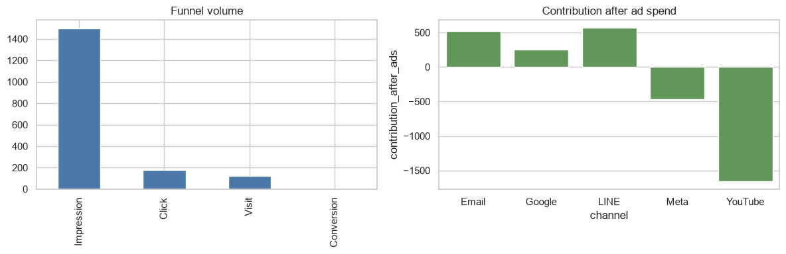
圖：完成 D4-S01 後可核對的畫面或輸出

D4-S02｜選定企業並檢查漏斗邏輯
這一步的目的：修改 SELECTED_COMPANY，取得單一企業 1,500 列資料，確認 converted ≤ visited ≤ clicked 的事件邏輯。
到哪裡操作：Day 4 Notebook → 2. 選擇企業並檢查漏斗邏輯

照著做
- 執行日期轉換與 is_synthetic assert，確認資料沒有混入非虛擬標記。
- 把 SELECTED_COMPANY 改成小組負責的企業：雜草町、義大開發、盛香珍X亙美質珍或寶島眼鏡，字形必須完全一致。
- 執行篩選格，核對 company_df 有 1,500 列且 company 唯一值只有一個。
- 讀取 logic_errors，確認 converted 不會大於 visited，visited 不會大於 clicked。
- 查看 channel、audience_segment、clicked、visited、converted、spend、revenue 前五列，辨認每列 0/1 事件與金額。
- 用一句話說明漏斗邏輯檢查只能找出事件順序矛盾，不能保證追蹤碼沒有漏記。
要修改的參數：只修改 SELECTED_COMPANY；預設為雜草町。不要同時改公司欄位名稱或 0/1 事件。
執行方式：先執行第一格載入 df，再執行企業篩選與邏輯檢查；如 Runtime 重啟，需從第一格重跑。
預期輸出／合理範圍：預設雜草町企業資料筆數 1,500，logic_errors 為 0，company_df 只含雜草町。
結果解讀句型：漏斗順序通過代表資料內沒有『未點擊卻造訪』或『未造訪卻轉換』的明顯矛盾；它不證明每一次曝光、跨裝置旅程與離線轉換都被完整追蹤。
看到的錯誤或異常 | 處理方式
AssertionError 或 company_df 為空 | 可能原因：企業名稱有空白、使用簡稱或誤植 X／x。  處理方式：執行 df['company'].unique()，複製完整名稱後再篩選。
NameError：df is not defined | 可能原因：跳過載入格或 Runtime 已重啟。  處理方式：由第一格重新執行，確認 df.shape 後再回本段。

完成檢核：我已選定正確企業，company_df 為 1,500 列，logic_errors 為 0，並能說明檢查限制。
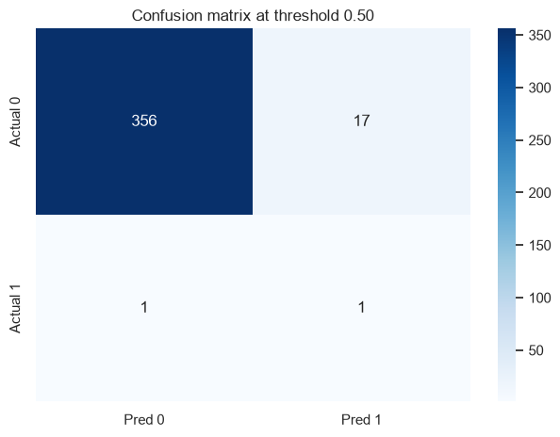
圖：完成 D4-S02 後可核對的畫面或輸出

D4-S03｜計算 CTR、CVR、CPA、ROAS 與貢獻毛利
這一步的目的：按通路彙總漏斗事件與金額，使用正確分母建立可比較的 KPI 表。
到哪裡操作：Day 4 Notebook → 3. 計算通路漏斗 KPI

照著做
- 執行 groupby channel 彙總 impressions、clicks、visits、conversions、spend 與 revenue。
- 逐一核對公式：CTR=clicks/impressions、visit_rate=visits/clicks、CVR=conversions/visits。
- 確認 CPA=spend/conversions、ROAS=revenue/spend，分母為零時以 NaN 保留未知狀態。
- 閱讀 contribution_after_ads 公式：revenue × 企業中位毛利率 − spend。
- 依 contribution_after_ads 排序，但同時保留 conversions 與 spend，避免只看比率。
- 對預設雜草町寫出 Email、LINE、Google、Meta、YouTube 至少三個規模與效率並列觀察。
要修改的參數：本段不改公式；正式分析時 unit_margin_rate 必須由財務或商品別毛利資料重新確認。
執行方式：執行彙總格；先查看未四捨五入物件，再用 round(3) 顯示，避免把顯示值當原始精度。
預期輸出／合理範圍：預設雜草町有五列通路。Email CTR 約 0.127、CVR 約 0.045、ROAS 約 3.953、廣告後貢獻約 519.89；LINE 貢獻約 568.28；Meta 與 YouTube 貢獻為負。
結果解讀句型：Email 的 ROAS 高但只有 1 次轉換；LINE 的廣告後貢獻較高；YouTube 在樣本中沒有轉換，因此 CPA 未定義而不是零。不能只以單一比率宣告勝負，需同時看規模、成本、毛利與不確定性。
看到的錯誤或異常 | 處理方式
CPA 顯示 inf 或除以零警告 | 可能原因：直接用 conversions 當分母，未把零替換為 NaN。  處理方式：依 Notebook 使用 replace(0, np.nan)，把『無法估計』和『成本為零』分開。
contribution_after_ads 全部異常巨大或全負 | 可能原因：把毛利率當百分比 40 而非小數 0.40，或公式少減 spend。  處理方式：檢查 unit_margin_rate 範圍與公式，先用一列手算再重跑。

完成檢核：我能說出五個 KPI 的分子、分母與單位，並解釋零轉換時 CPA 為何不是零。
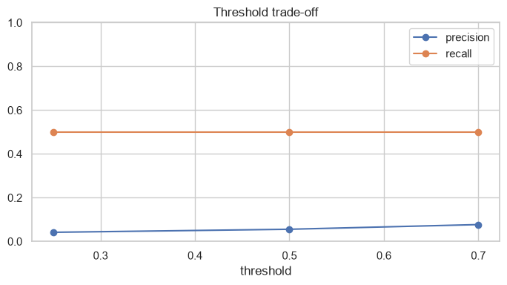
圖：完成 D4-S03 後可核對的畫面或輸出

D4-S04｜視覺化漏斗規模與通路績效
這一步的目的：用兩張互補圖同時呈現漏斗流失與廣告後貢獻，完成圖表閱讀卡。
到哪裡操作：Day 4 Notebook → 4. 視覺化漏斗與通路績效

照著做
- 執行 funnel Series，核對 Impression、Click、Visit、Conversion 四個總量。
- 閱讀左圖時依序比較 1,500→175→120→7，而不是把柱高差異當成百分比。
- 閱讀右圖 contribution_after_ads，確認零線上方為正、下方為負。
- 把左圖的主要流失點與右圖的正負貢獻分開各寫一句。
- 檢查圖標題、x 軸通路與 y 軸金額；截圖前確認沒有裁切。
- 在圖表閱讀卡補上一項不能由圖直接回答的問題，例如通路增量效果或置信區間。
要修改的參數：本段不改顏色與圖型；若換企業，只重跑企業篩選、KPI 與本格。
執行方式：執行繪圖格，等待兩張圖完整顯示；若空白，先確認 channel_kpi 已建立。
預期輸出／合理範圍：預設雜草町漏斗總量為 1,500 次曝光、175 次點擊、120 次造訪、7 次轉換；右圖 LINE 與 Email 正貢獻，Meta 與 YouTube 負貢獻。
結果解讀句型：最大絕對流失發生在曝光到點擊，但每層分母不同，仍需計算率。貢獻圖把收入毛利與廣告費放回金額尺度，可提醒團隊高互動不等於正貢獻；它仍是歷史樣本描述。
看到的錯誤或異常 | 處理方式
NameError：channel_kpi is not defined | 可能原因：跳過 KPI 彙總格或 Runtime 重啟。  處理方式：依序重跑企業篩選與 KPI 格，再回本段。
中文或標題被裁切 | 可能原因：瀏覽器縮放、圖寬不足或尚未執行 tight_layout。  處理方式：保留 tight_layout，調整 Colab 顯示寬度後重新執行並截圖。

完成檢核：我能從兩張圖各讀出一項證據、一項限制，並區分規模、比例與金額。

圖：完成 D4-S04 後可核對的畫面或輸出

D4-S05｜建立轉換機率 Logistic Regression baseline
這一步的目的：建立類別與數值前處理 Pipeline，分層切分訓練／測試資料並產生轉換機率。
到哪裡操作：Day 4 Notebook → 5. 建立轉換機率 baseline

照著做
- 確認 feature_cols 只含 channel、audience_segment、creative_type、device、spend、clicked、visited，目標 y 為 converted。
- 區分類別特徵與數值特徵，閱讀 OneHotEncoder、StandardScaler 與 ColumnTransformer 的角色。
- 閱讀 train_test_split：test_size=0.25、stratify=y、random_state=20260716。
- 確認 LogisticRegression 使用 class_weight='balanced'，理解它是教學 baseline 而非消除不平衡。
- 執行 fit 與 predict_proba，核對訓練集 1,125 列、測試集 375 列，預設測試轉換率約 0.0053。
- 在流程圖標記資料切分、fit、transform、predict_proba 的順序，避免測試資料參與訓練。
要修改的參數：先保持 test_size=0.25、stratify=y、random_state=20260716、class_weight='balanced'；只修改 SELECTED_COMPANY。
執行方式：依序執行載入、篩選、KPI 後再執行建模格；套件載入完成後等待模型 fit。
預期輸出／合理範圍：預設雜草町 X 為 1,500 列，訓練集 1,125、測試集 375；測試集中僅約 0.53% 為轉換，約 2 個正例。conversion_probability 介於 0 與 1。
結果解讀句型：正例極少，accuracy 會被大量未轉換樣本支配，因此後續要看 precision、recall、混淆矩陣與 AUC。class_weight balanced 只是調整訓練損失，不會憑空增加真實轉換，也不能取代更多資料與穩健驗證。
看到的錯誤或異常 | 處理方式
ValueError：測試集某類別樣本不足 | 可能原因：篩選後正例太少、曾再切小樣本或 y 被改寫。  處理方式：回到完整 1,500 列、保留 stratify；若真實專案正例仍不足，改採交叉驗證或延長資料期間。
模型執行但測試率與講義不同 | 可能原因：企業不同、random_state 被改、或未由上到下重跑。  處理方式：確認企業與參數；不同企業的數值本來就不同，不要手動改答案。

完成檢核：我能畫出切分與 Pipeline，說明 class_weight、predict_proba 與正例稀少的影響。
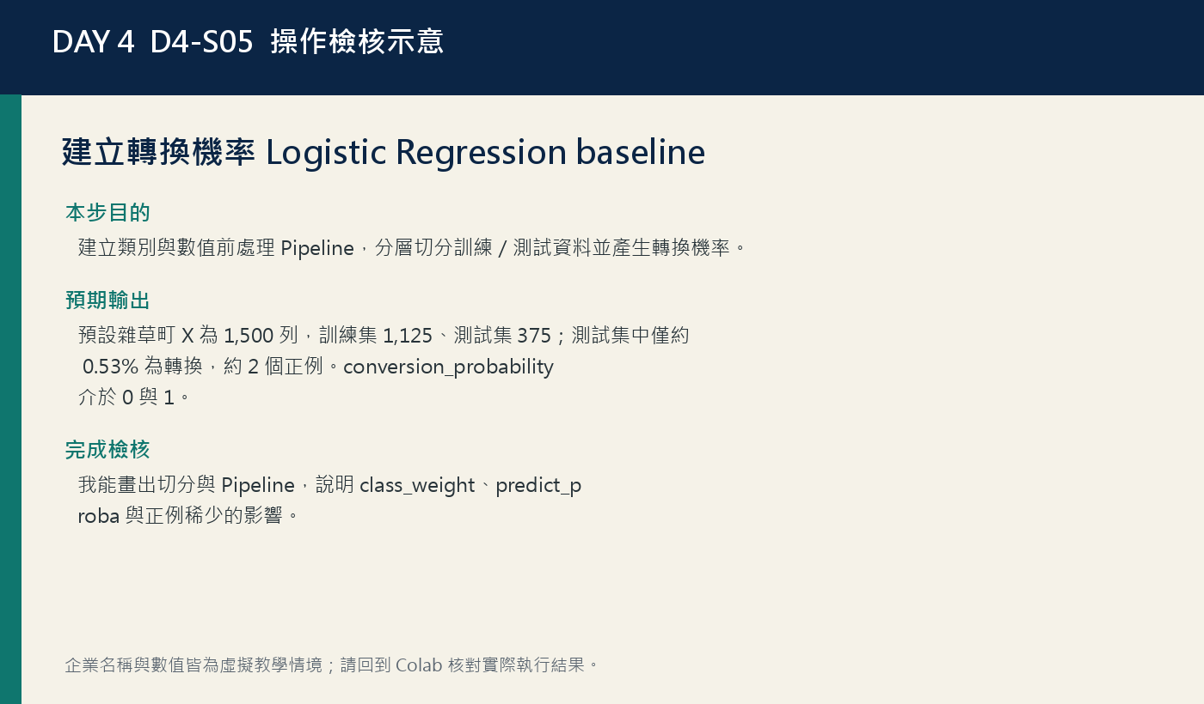
圖：完成 D4-S05 後可核對的畫面或輸出

D4-S06｜評估 0.5 門檻與混淆矩陣
這一步的目的：以固定門檻建立第一版分類結果，正確解讀 precision、recall、ROC-AUC 與四格錯誤。
到哪裡操作：Day 4 Notebook → 6. 評估 0.5 門檻

照著做
- 把 conversion_probability 與 0.50 比較產生 pred_05，確認這是商業決策門檻而非模型自然真理。
- 執行 precision、recall、ROC_AUC 表，保留三位小數並記錄測試正例數。
- 依 heatmap 軸標讀取 TN、FP、FN、TP，不要把預測軸與實際軸顛倒。
- 對預設雜草町核對混淆矩陣約為 [[356,17],[1,1]]。
- 用口語解釋 precision 約 0.056、recall 0.5、AUC 約 0.958，並指出 AUC 高但 precision 低的原因。
- 為 false positive 與 false negative 各寫一個四家企業可能承受的實際成本。
要修改的參數：本段門檻固定 0.50；不要為了讓指標漂亮先改門檻。
執行方式：確認 conversion_model 與 conversion_probability 已建立後執行；若重跑模型須同步重跑本格。
預期輸出／合理範圍：預設雜草町 threshold=0.50、precision 約 0.056、recall 0.500、ROC-AUC 約 0.958；混淆矩陣 TN=356、FP=17、FN=1、TP=1。
結果解讀句型：模型抓到測試集中 2 個轉換者的 1 個，但預測為正的 18 人中只有 1 人真的轉換。AUC 顯示排序能力可能不錯，卻不代表以 0.5 門檻投放就有效；正例太少也使指標非常不穩。
看到的錯誤或異常 | 處理方式
混淆矩陣四格位置解讀相反 | 可能原因：未看 xticklabels 與 yticklabels，把實際／預測軸顛倒。  處理方式：依 Actual 行、Predicted 列逐格標 TN、FP、FN、TP，再核對總和 375。
AUC 很高就寫模型準確率 95.8% | 可能原因：把排序指標誤當分類準確率。  處理方式：改寫為『AUC 約 0.958，但 0.5 門檻 precision 很低，需看錯誤成本與樣本不確定性』。

完成檢核：我能正確指出四格、三個指標與兩種錯誤成本，不把 AUC 當準確率。

D4-S07｜比較三個分類門檻的取捨
這一步的目的：建立門檻比較表，觀察 precision、recall、false positive 與 false negative 如何改變。
到哪裡操作：Day 4 Notebook → 7. 比較三個分類門檻

照著做
- 執行 for 迴圈，依序產生 threshold=0.25、0.50、0.70 的預測。
- 每個門檻都從混淆矩陣取出 tn、fp、fn、tp，核對四格總和皆為 375。
- 閱讀 threshold_table 的 precision、recall、false_positive、false_negative。
- 觀察門檻提高時被選中的人變少，預設雜草町 false_positive 由 23 降到 12。
- 閱讀 precision／recall 折線圖；說明此小樣本三門檻 recall 都為 0.5，不代表永遠不變。
- 針對小組企業選一個偏向擴大觸及或偏向降低打擾的暫定門檻，寫出理由與風險。
要修改的參數：先比較 [0.25, 0.50, 0.70]；不要一次掃描大量門檻後只挑測試集最漂亮者。
執行方式：執行門檻迴圈與折線圖；確認 y_test、conversion_probability 來自同一模型與切分。
預期輸出／合理範圍：預設雜草町 0.25/0.50/0.70 的 precision 約 0.042/0.056/0.077；recall 皆 0.5；FP 約 23/17/12；FN 皆 1。
結果解讀句型：提高門檻減少預測為正與 false positive，因此 precision 上升；但本測試集只有兩個正例，三個門檻剛好都抓到同一個正例。這只是離散小樣本結果，不能宣稱 0.7 永遠最佳。
看到的錯誤或異常 | 處理方式
confusion_matrix(...).ravel() 無法拆四格 | 可能原因：某次資料切分只有單一類別。  處理方式：回到完整企業資料並保留 stratify；正式專案可指定 labels=[0,1] 並檢查正例數。
三個門檻結果完全相同就認為程式錯 | 可能原因：預測機率沒有落在門檻之間，或正例極少。  處理方式：查看 conversion_probability 分布；相同可能是資料結果，不要任意改數字。

完成檢核：我能說明門檻不是模型品質本身，而是依錯誤成本與行動容量選擇的決策規則。

D4-S08｜以錯誤成本選擇暫定門檻
這一步的目的：設定 false positive 與 false negative 的透明假設，計算三門檻簡化錯誤成本。
到哪裡操作：Day 4 Notebook → 8. 用錯誤成本選擇門檻

照著做
- 閱讀 TODO，先保留 FALSE_POSITIVE_COST=80、FALSE_NEGATIVE_COST=450 跑出基準。
- 確認公式為 FP×80 + FN×450，單位是教學用簡化成本點或元假設。
- 核對三門檻各自的 estimated_error_cost，預設雜草町約為 2,290、1,810、1,410。
- 確認 best_threshold 取成本最低列，預設為 0.70。
- 把兩種成本改成符合小組企業的第二組假設，只改成本、不重訓模型，再比較最佳門檻是否改變。
- 在紀錄表寫出成本來源、誰同意、何時重估，以及未納入的顧客權益或品牌風險。
要修改的參數：基準 FP_COST=80、FN_COST=450；第二輪必須明示假設，不可把課堂數字當企業真實成本。
執行方式：先執行門檻表，再執行成本格；修改兩個成本後只重跑本格並保存前後結果。
預期輸出／合理範圍：基準成本下 0.25 約 2,290、0.50 約 1,810、0.70 約 1,410，因此簡化成本最低門檻為 0.70。
結果解讀句型：0.70 勝出是因三門檻 FN 都為 1，而提高門檻降低 FP；若 FN 成本、名單價值、容量或資料切分改變，最佳門檻可能改變。成本模型是討論工具，不是客觀真理。
看到的錯誤或異常 | 處理方式
成本改了但結果沒變 | 可能原因：三門檻 FN 相同，且 FP 排序未改；或只改文字未重跑。  處理方式：先重跑並檢查公式，再說明結果穩定是資料結構造成，不要強迫門檻改變。
把 estimated_error_cost 當實際財務損失 | 可能原因：忘記 80、450 是教學假設且未含所有成本。  處理方式：欄名與報告加上『簡化估計』，列出人力、品牌、公平與長期價值未納入。

完成檢核：我能重算三個成本，說明最佳門檻依賴哪些假設，並留下成本治理紀錄。

D4-S09｜建立一百萬元核心與探索預算情境
這一步的目的：以歷史貢獻效率配置 80% 核心預算並保留 20% 探索額度，確保總額守恆。
到哪裡操作：Day 4 Notebook → 9. 建立 100 萬元預算情境

照著做
- 確認 TOTAL_BUDGET=1_000_000、EXPLORATION_SHARE=0.20，先把兩個參數寫進情境假設表。
- 閱讀 efficiency_score：廣告後貢獻除以 spend，並以 0.05 作負值通路的教學下限。
- 確認 80% 核心預算依 core_weight 分配，20% 探索預算平均保留給五通路。
- 閱讀 round(-3) 與 budget_gap 修正，核對 recommended_budget 合計正好 1,000,000。
- 對預設雜草町核對 Email 570,000、LINE 232,000、Google 82,000、Meta 58,000、YouTube 58,000。
- 把探索比例改成 0.30 做第二情境，記錄核心通路預算、長尾通路最低額度與總額是否仍守恆。
要修改的參數：基準 TOTAL_BUDGET=1,000,000、EXPLORATION_SHARE=0.20；第二輪只改探索比例，不改原始 KPI。
執行方式：先確保 channel_kpi 已建立，再執行預算格；修改比例後重跑並保留兩張表。
預期輸出／合理範圍：預設雜草町基準方案合計 1,000,000：Email 570,000、LINE 232,000、Google 82,000、Meta 58,000、YouTube 58,000。
結果解讀句型：方案把歷史正貢獻視為核心訊號，同時為每個通路保留探索額度，避免一次把未來學習關閉。這不是最佳化證明；效率可能隨預算擴大衰減，負值通路的最低分數與平均探索都是教學規則。
看到的錯誤或異常 | 處理方式
預算合計不是 1,000,000 | 可能原因：四捨五入後未補 budget_gap，或手動改表。  處理方式：保留 gap 修正並把差額補到最高效率通路，再 assert 總額。
負貢獻通路得到負預算 | 可能原因：移除 clip(lower=0.05) 後直接正規化負效率。  處理方式：基準先保留非負下限；若要停投，需另設明確規則與實驗，而非讓公式產生負預算。

完成檢核：我能說明核心 80%、探索 20%、效率下限、四捨五入修正與總額守恆。

D4-S10｜形成全通路投放實驗卡與交付
這一步的目的：把優先通路、門檻、KPI、停止條件與因果限制整理成可執行、可停損、可驗證的實驗。
到哪裡操作：Day 4 Notebook → 10. 形成全通路實驗卡

照著做
- 執行 top_channel，確認它取 recommended_budget 最高列，而不是手動輸入喜歡的通路。
- 閱讀 test_card 六項：企業、優先測試通路、建議門檻、核心 KPI、停止條件、因果限制。
- 把核心 KPI 拆成貢獻毛利、CPA、轉換數；把 CTR 保留為前段診斷，不當最終成效。
- 檢查停止條件是否可計算：連續兩個觀察期貢獻低於 0，或 CPA 高於事前上限。
- 執行兩個 to_csv，確認 outputs 內出現 Day4_全通路預算方案.csv 與 Day4_投放實驗卡.csv。
- 完成實作題摘要：引用至少三個數字、提出小規模 A/B test、說明隨機分派、主指標、護欄、停止與因果邊界。
要修改的參數：沿用前段 best_threshold 與 channel_plan；停止條件中的 CPA 上限須由小組另行寫出合理假設。
執行方式：由上到下 Restart and Run All，確認兩個輸出 CSV 可下載，最後再提交 Google Form。
預期輸出／合理範圍：預設雜草町優先測試通路為 Email、門檻 0.70；預算表與實驗卡皆成功匯出。實驗卡明示『預測較可能轉換不等於廣告造成轉換』。
結果解讀句型：最終交付不是宣布 Email 最佳，而是把它列為基於虛擬歷史效率的優先測試候選；用 A/B test 驗證增量，監測貢獻、CPA、轉換數與顧客打擾，達停止條件就暫停。
看到的錯誤或異常 | 處理方式
outputs 找不到兩個 CSV | 可能原因：最後一格未執行、OUTPUT_DIR 未建立或 Runtime 重啟。  處理方式：由第一格重跑，確認 outputs 存在，再執行匯出並重新整理檔案區。
實驗卡只有『加碼最佳通路』沒有對照組 | 可能原因：把預測與歷史績效誤當因果證據。  處理方式：加入隨機對照、觀察期、主指標、護欄與停止條件，將結論改成待驗證假設。

完成檢核：Notebook 可 Restart and Run All，兩個 CSV 存在，實驗卡含 KPI、對照、停止、限制與下一步。

課後驗收
請由課程網站開啟當日 Google Form。先完成 10 題選擇題，再依下列要求提交 1 題 Colab 實作。

第 1 題｜基礎
CVR 在本日 Notebook 中使用哪個分母？
- A. 曝光數
- B. 點擊數
- C. 造訪數
- D. 花費

第 2 題｜基礎
某通路有花費但零轉換時，CPA 最安全的呈現為何？
- A. 0
- B. 100%
- C. NaN／不可估，並回報零轉換
- D. 直接刪除通路

第 3 題｜基礎
為何不能只用 CTR 分配全部預算？
- A. CTR 一定是負數
- B. CTR 不包含後段轉換、毛利與規模
- C. CTR 只能用在 Email
- D. CTR 與曝光無關

第 4 題｜輸出判讀
ROC-AUC 約 0.958 最安全的解讀是什麼？
- A. 模型 95.8% 預測正確
- B. 在本測試樣本中正例排序能力較高，但仍要看門檻與正例數
- C. 廣告造成 95.8% 轉換
- D. precision 必為 0.958

第 5 題｜輸出判讀
precision 低通常提醒哪一種問題？
- A. 被模型選中的名單中很多人不會轉換
- B. 真正轉換者全部被找到
- C. 模型沒有產生任何機率
- D. 訓練集一定太小

第 6 題｜情境應用
把分類門檻從 0.25 提高到 0.70，通常會發生什麼？
- A. 預測為正的人數增加
- B. 預測為正的人數減少，FP 通常下降但可能漏掉更多正例
- C. AUC 必定變成 1
- D. 模型會自動重訓

第 7 題｜情境應用
錯誤成本參數應由誰決定？
- A. 只由模型自動推斷
- B. 只由資料分析師決定
- C. 由業務、財務、治理與受影響觀點共同確認
- D. 永遠固定為 80 與 450

第 8 題｜情境應用
保留探索預算的主要目的為何？
- A. 讓預算一定花完
- B. 持續蒐集未知通路的證據，避免只鎖定歷史冠軍
- C. 提高所有通路 CTR
- D. 取消停止條件

第 9 題｜輸出判讀
模型預測某人較可能轉換，是否代表廣告造成他的轉換？
- A. 是，只要機率超過 0.5
- B. 是，只要 AUC 很高
- C. 否，預測關聯不等於因果增量，需要實驗驗證
- D. 否，所以模型完全不能用

第 10 題｜情境應用
完整投放實驗卡最不可缺少哪組內容？
- A. 只有最佳通路與預算
- B. 只有模型係數
- C. 對照、主 KPI、護欄、停止條件與因果邊界
- D. 只要 CTR 圖

1 題 Colab 實作
選擇一家公司，完成漏斗邏輯檢查、五通路 KPI、雙圖、Logistic Regression、0.25／0.50／0.70 門檻比較、錯誤成本與一百萬元預算情境。交付一張全通路預算表與一張投放實驗卡。實驗卡須包含優先通路、暫定門檻、成本假設、對照設計、主 KPI、護欄、停止條件、至少三個數字證據，以及『預測不等於廣告增量』的限制。
繳交格式：可 Restart and Run All 的 .ipynb；Day4_全通路預算方案.csv；Day4_投放實驗卡.csv；漏斗與通路貢獻雙圖；200 字內決策摘要
自我檢核項目 | 標準
流程與分母正確 | 20 分｜企業篩選、漏斗邏輯、CTR/CVR/CPA/ROAS/貢獻公式與輸出皆可重跑。
模型評估 | 20 分｜四格、precision、recall、AUC 與正例數解讀正確，不把 AUC 當準確率。
門檻與成本 | 20 分｜比較三門檻，成本假設透明，能說明最佳門檻依賴情境。
預算與實驗 | 25 分｜總額守恆、保留探索，實驗含對照、KPI、護欄與停止條件。
資料與倫理邊界 | 15 分｜明示虛擬資料、預測非因果、正例稀少、隱私與公平仍需驗證。

